აჭარის ავტონომიური რესპუბლიკის 2014 წლის რესპუბლიკური ბიუჯეტის პირველი კვარტლის შესრულების მიმოხილვა

აჭარის ავტონომიური რესპუბლიკის რესპუბლიკური ბიუჯეტის პირველი კვარტლის შემოსულობები
აჭარის ავტონომიური რესპუბლიკის რესპუბლიკური ბიუჯეტის შემოსულობების 2014 წლის პირველი კვარტლის დაზუსტებული გეგმა განისაზღვრა 30 583,3 ათასი ლარით, ხოლო ფაქტიურმა შესრულებამ შეადგინა 36 892,7 ათასი ლარი, რაც გეგმის 120,6 პროცენტია.

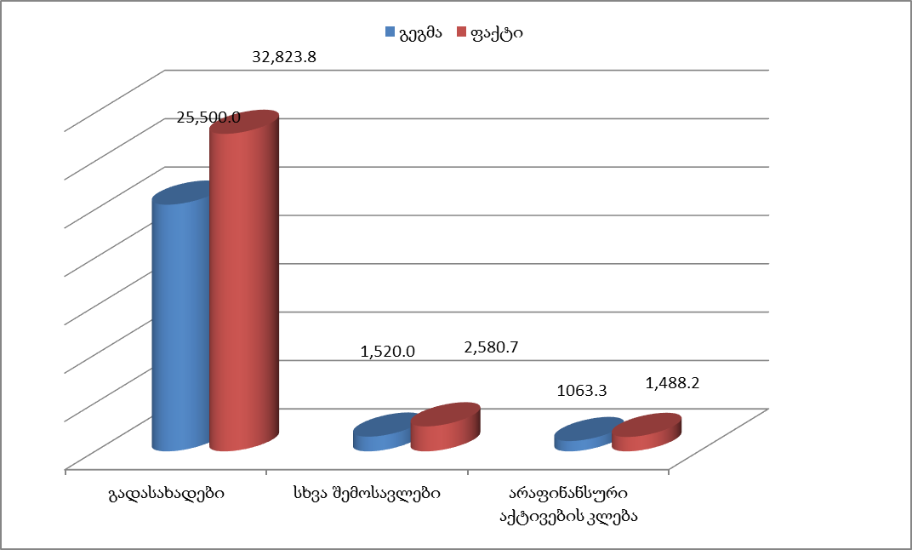

რესპუბლიკური ბიუჯეტის შემოსავლები

ავტონომიური რესპუბლიკის რესპუბლიკური ბიუჯეტის პირველი კვარტლის შემოსავლების გეგმა განისაზღვრა 29 520,0 ათასი ლარით, ხოლო ფაქტიურმა შესრულებამ შეადგინა 35 404,5 ათასი ლარი ანუ გეგმა შესრულებულია 119,9 პროცენტით. წინა წლის ანალოგიურ მაჩვენებელთან (31 005,9) შედარებით შემოსავლების ფაქტიური შესრულება გაზრდილია 4 398,6 ათასი ლარით ანუ 14,2 პროცენტით.

2014 წლის პირველი კვარტლის რესპუბლიკური ბიუჯეტის შემოსავლები წილობრივად

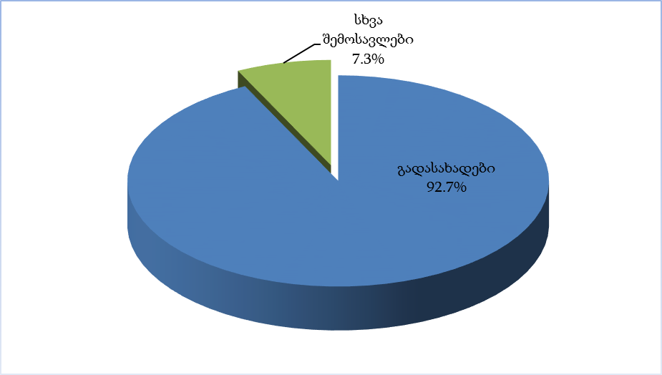

- გადასახადები
ავტონომიური რესპუბლიკის რესპუბლიკური ბიუჯეტის 2014 წლის პირველი კვარტლის შემოსავლების უდიდესი ნაწილი, საერთო შემოსავლების 92,7 პროცენტი მოდის გადასახადებზე, რომელიც მოიცავს მხოლოდ საშემოსავლო გადასახადს. საანგარიშგებო პერიოდის საშემოსავლო გადასახადის გეგმა განისაზღვრა 25 500,0 ათასი ლარით, ხოლო ფაქტიურმა შესრულებამ შეადგინა 32 823,8 ათასი ლარი ანუ გეგმის 128,7 პროცენტი.
საანგარიშო პერიოდის საშემოსავლო გადასახადი 2013 წლის შესაბამის მაჩვენებელთან შედარებით, რომელიც შეადგენდა 29 362,9 ათას ლარს, გაზრდილია 3 460,8 ათასი ლარით ანუ 11,8 პროცენტით.

საშემოსავლო გადასახადის 2013-2014 წლების პირველ კვარტლის შესრულება
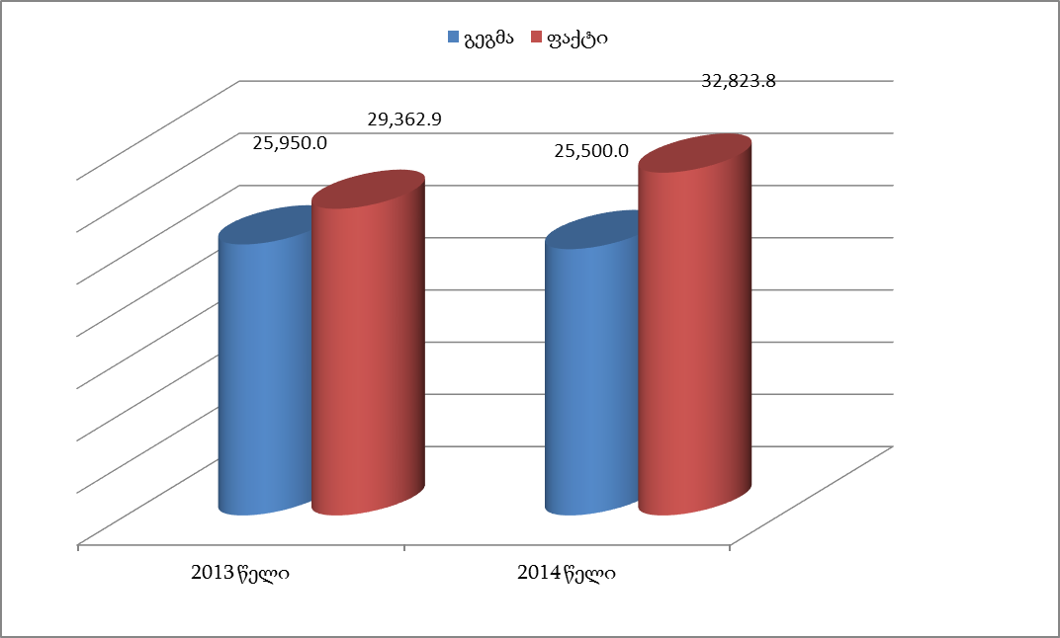

2. გრანტები

რესპუბლიკური ბიუჯეტის 2014 წლის პირველი კვარტლის გრანტების დაზუსტებული გეგმა განისაზღვრა 2 500,0 ათასი ლარით, საქართველოს მთავრობის 2014 წლის 13 თებერვლის #272 განკარგულებით, აჭარის ავტონომიური რესპუბლიკის ადგილობრივი მნიშვნელობის საავტომობილო გზებისა და სამელიორაციო სისტემების მართვის დეპარტამენტს საქართველოს რეგიონებში განსახორციელებელი პროექტების ფონდიდან სტიქიის შედეგების სალიკვიდაციო ღონისძიებების განსახორციელებლად გამოეყო 2 500,0 ათასი ლარი.

3. სხვა შემოსავლები

რესპუბლიკური ბიუჯეტის 2014 წლის პირველი კვარტლის სხვა შემოსავლების გეგმა განისაზღვრა 1 520,0 ათასი ლარით, შესრულებამ შეადგინა 2 580,7 ათასი ლარი ანუ გეგმის 169,8 პროცენტი.
სხვა შემოსავლების პირველი კვარტლის შესრულება მოდის მის შემდეგ სახეებზე:
პროცენტებიდან შემოსავლების (სახაზინო ანგარიშზე არსებულ ნაშთზე დარიცხული სარგებელი) საანგარიშგებო პერიოდის გეგმა განისაზღვრა 1 030,0 ათასი ლარით, ფაქტიურმა შესრულებამ შეადგინა 1 500,9 ათასი ლარი, ანუ გეგმის 145,7 პროცენტი; შემოსავალი დივიდენდებიდან პირველი კვარტლის გეგმა განისაზღვრა 200,0 ათასი ლარით, ხოლო ფაქტიურმა შესრულებამ შეადგინა 252,7 ათასი ლარი, გეგმის 126,4 პროცენტი; რენტიდან შემოსავლის პირველი კვარტლის გეგმა განისაზღვრა 180,0 ათასი ლარით, ფაქტიურმა შესრულებამ შეადგინა 196,2 ათასი ლარი ანუ გეგმის 109,0 პროცენტი, (რენტიდან შემოსავლები მოიცავს მიწის იჯარიდან და მართვაში გადაცემიდან და სარგებლობის ლიცენზიის გაცემის საფასურით მიღებულ შემოსავლებს); საქონლისა და მომსახურების რეალიზაციის პირველი კვარტლის გეგმა განისაზღვრა 90,0 ათასი ლარით, შესრულებამ შეადგენა 143,5 ათასი ლარი ანუ გეგმის 159,5 პროცენტი; არასაბაზრო წესით გაყიდული საქონელი და მომსახურების საანგარიშო პერიოდის გეგმა განისაზღვრა 60,0 ათასი ლარით, ხოლო ფაქტიურმა შესრულებამ შეადგინა 122,7 ათასი ლარი ანუ გეგმის 204,5 პროცენტი; ჯარიმები, სანქციები და საურავები საანგარიშო პერიოდის გეგმა განისაზღვრა 20,0 ათასი ლარით, ხოლო ფაქტიურმა შესრულებამ შეადგინა 20,1 ათასი ლარი, ანუ გეგმის 100,5 პროცენტი; შერეული და სხვა არაკლასიფიცირებული შემოსავლების პირველი კვარტლის ფაქტიურმა შესრულებამ შეადგინა 467,3 ათასი ლარი;

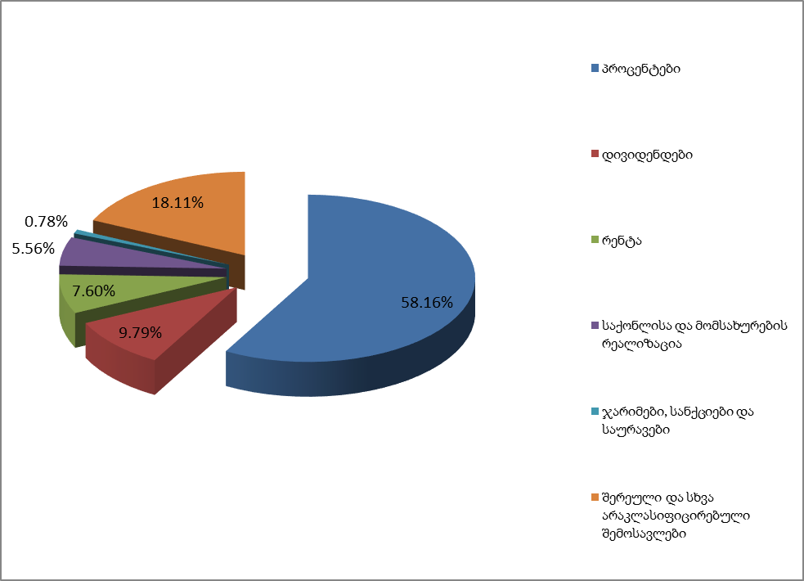

4. არაფინანსური აქტივების კლება
ავტონომიური რესპუბლიკის რესპუბლიკური ბიუჯეტის 2014 წლის პირველი კვარტლის არაფინანსური აქტივების კლების (გაყიდვა) გეგმა განისაზღვრა 1 063,3 ათასი ლარით, ხოლო ფაქტიურმა შესრულებამ შეადგინა 1 488,2 ათასი ლარი, ანუ გეგმის 140,0 პროცენტი. მათ შორის: ძირითადი კაპიტალის გაყიდვიდან მიღებული შემოსავლების გეგმა განისაზღვრა 363,3 ათასი ლარით, ხოლო მიღებულმა შემოსავალმა შეადგინა 539,3 ათასი ლარი, გეგმის 148,4 პროცენტი, არაწარმოებული აქტივების (მიწის) გაყიდვიდან მიღებული შემოსავლის გეგმა განისაზღვრა 700,0 ათასი ლარით, ხოლო ფაქტიურმა შესრულებამ შეადგინა 878,9 ათასი ლარი ანუ გეგმის 125,6 პროცენტი, მატერიალური მარაგებისა და ფასეულობების გაყიდვიდან მიღებულმა ფაქტიურმა შესრულებამ შეადგინა 70,0 ათასი ლარი.

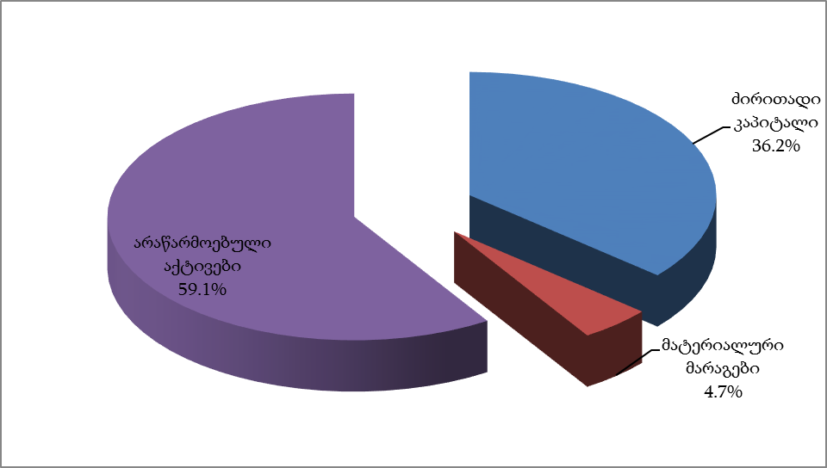

აჭარის ავტონომიური რესპუბლიკის რესპუბლიკური ბიუჯეტის გადასახდელები

2014 წლის სამი თვის აჭარის ავტონომიური რესპუბლიკის რესპუბლიკური ბიუჯეტის დაზუსტებული გადასახდელები 31 201,7 ათას ლარს შეადგენს, ხოლო ფაქტიური დაფინანსება კი 14 256,5 ათას ლარს, რაც გეგმის 45,7 პროცენტს შეადგენს.

აჭარის ავტონომიური რესპუბლიკის 2014 წლის რესპუბლიკური ბიუჯეტის ხარჯებისა და არაფინანსური აქტივების ფუნქციონალური კლასიფიკაცია:

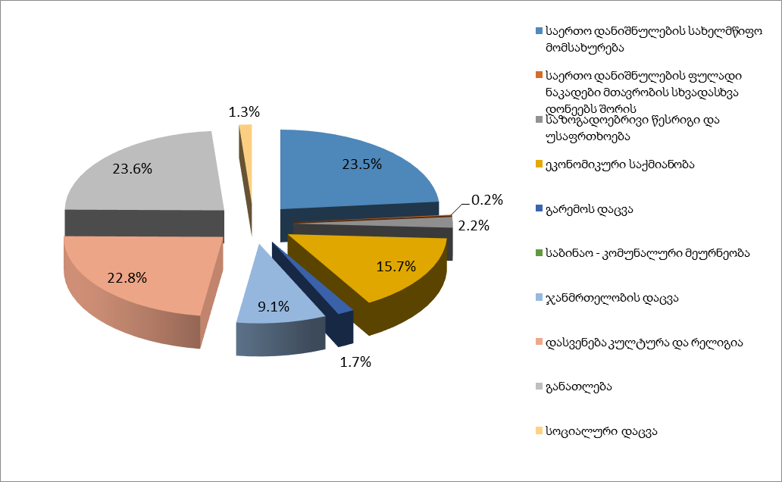

აჭარის ავტონომიური რესპუბლიკის 2014 წლის რესპუბლიკური ბიუჯეტის გადასახდელების ორგანიზაციული კლასიფიკაცია:

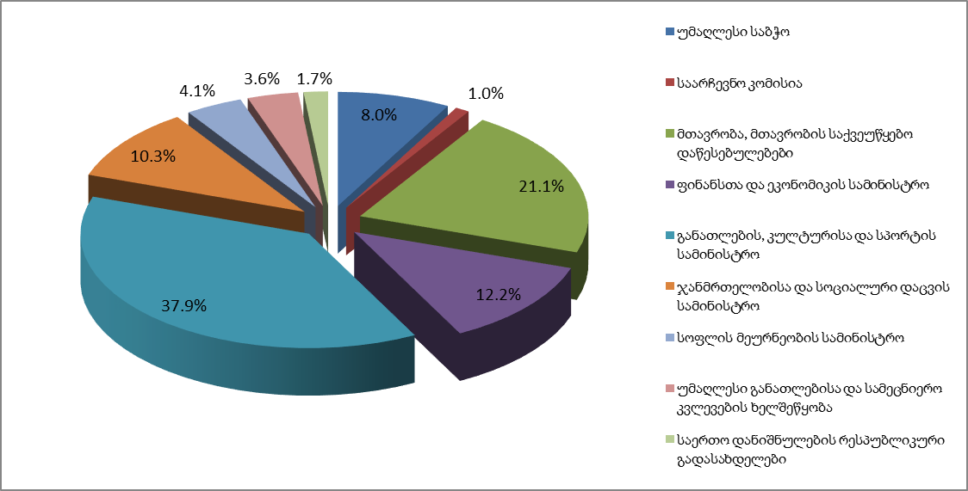

აჭარის ავტონომიური რესპუბლიკის უმაღლესი საბჭო

ავტონომიური რესპუბლიკის უმაღლესი საბჭოსათვის 2014 წლის სამი თვეში რესპუბლიკური ბიუჯეტით გამოყოფილმა დაზუსტებულმა ასიგნებებმა 1 297,0 ათასი ლარი, ხოლო ფაქტიურმა დაფინანსებამ - 1 141,0 ათასი ლარი შეადგინა, რაც გეგმის 88,0 პროცენტია.

აჭარის ავტონომიური რესპუბლიკის უმაღლესი საარჩევნო კომისია

აჭარის ავტონომიური რესპუბლიკის უმაღლესი საარჩევნო კომისიისათვის 2014 წლის სამ თვეში რესპუბლიკური ბიუჯეტით გამოყოფილი 146,4 ათასი ლარის ასიგნება დაფინანსებულია – 144,0 ათასი ლარით, რაც გეგმის 98,4 პროცენტია.

აჭარის ავტონომიური რესპუბლიკის მთავრობა და მასთან არსებული ორგანიზაციები

ავტონომიური რესპუბლიკის მთავრობის და მასთან არსებული ორგანიზაციებისათვის 2014 წლის სამ თვეში რესპუბლიკური ბიუჯეტით გამოყოფილმა დაზუსტებულმა ასიგნებებმა 9 607,8 ათასი ლარი, ხოლო ფაქტიურმა დაფინანსებამ – 3 009,5 ათასი ლარი შეადგინა, რაც გეგმის 31,3 პროცენტია.

აჭარის ავტონომიური რესპუბლიკის ფინანსთა და ეკონომიკის სამინისტრო

აჭარის ავტონომიური რესპუბლიკის ფინანსთა და ეკონომიკის სამინისტროსათვის 2014 წლის სამ თვეში რესპუბლიკური ბიუჯეტით გამოყოფილმა დაზუსტებულმა ასიგნებებმა 3 564,1 ათასი ლარი, ხოლო ფაქტიურმა დაფინანსებამ 1 743,2 ათასი ლარი შეადგინა, რაც გეგმის 48,9 პროცენტია.

აჭარის ავტონომიური რესპუბლიკის განათლების, კულტურისა და სპორტის სამინისტრო

განათლების, კულტურისა და სპორტის სამინისტროს, მასთან არსებული ორგანიზაციებისა და პროგრამული ღონისძიებებისათვის 2014 წლის სამ თვეში რესპუბლიკური ბიუჯეტით გამოყოფილმა დაზუსტებულმა ასიგნებებმა 8 172,2 ათასი ლარი, ხოლო ფაქტიურმა დაფინანსებამ 5 404,4 ათასი ლარი შეადგინა, რაც გეგმის 66,1 პროცენტია.

აჭარის ავტონომიური რესპუბლიკის ჯანმრთელობისა და სოციალური დაცვის სამინისტრო

აჭარის ავტონომიური რესპუბლიკის ჯანმრთელობისა და სოციალური დაცვის სამინისტროს, მისი სისტემის ორგანიზაციებსა და პროგრამულ ღონისძიებებზე 2014 წლის სამ თვეში რესპუბლიკური ბიუჯეტით გამოყოფილმა დაზუსტებულმა ასიგნებებმა 2 673,8 ათასი ლარით, ხოლო ფაქტიურმა დაფინანსებამ – 1 473,6 ათასი ლარი შეადგინა, რაც გეგის 55,1 პროცენტია.

აჭარის ავტონომიური რესპუბლიკის სოფლის მეურნეობის სამინისტრო

აჭარის ავტონომიური რესპუბლიკის სოფლის მეურნეობის სამინისტროსათვის 2014 წლის რესპუბლიკური ბიუჯეტით პირველ კვარტალში გამოყოფილმა დაზუსტებულმა ასიგნებებმა 764,7 ათასი ლარი, ხოლო ფაქტიურმა დაფინანსებამ – 580,3 ათასი ლარი შეადგინა, რაც გეგმის 75,9 პროცენტია.

უმაღლესი განათლებისა და სამეცნიერო კვლევების ხელშეწყობაზე რესპუბლიკური ბიუჯეტიდან 2014 წლის 3 თვეში გამოყოფილი 575,1 ათასი ლარიდან დაფინანსებულია 514,3 ათასი ლარი, გეგმის 89,4 პროცენტი, მათ შორის სსიპ „ბათუმის შოთა რუსთაველის სახელმწიფო უნივერსიტეტი“ – 289,2 ათასი ლარი, სსიპ „ბათუმის ხელოვნების სასწავლო უნივერსიტეტი“ – 225,1 ათასი ლარი.

საერთო დანიშნულების რესპუბლიკური გადასახდელები

საერთო დანიშნულების რესპუბლიკური გადასახდელები, რომლებიც მოიცავს ადგილობრივ თვითმმართველ ერთეულებზე გადასაცემ სპეციალურ ტრანსფერებს, საწევროებს საერთაშორისო ორგანიზაციებში, აჭარის ავტონომიური რესპუბლიკის სარეზერვო ფონდს, სესხების მომსახურების ხარჯებს, უცხოეთიდან მიღებული დაფინანსების წყაროებით განსახორციელებელ საივესტიციო პროექტებსა და ამ პროექტების თანადაფინანსების ხარჯებს, 2014 წლის სამი თვის დაზუსტებული გეგმა შეადგენს 4 400,6 ათას ლარს, ხოლო დაფინანსება კი - 246,1 გეგმის 5,6 პროცენტი.

აჭარის ავტონომიური რესპუბლიკის სარეზერვო ფონდი

2014 წლის 3 თვეში აჭარის ავტონომიური რესპუბლიკის მთავრობის თავმჯდომარის ბრძანებებით განხორციელდა აჭარის ავტონომიური რესპუბლიკის სარეზერვო ფონდიდან შემდეგი ღონისძიებების დაფინანსება:
2014 წლის 30 იანვრის #25 ბრძანების შესაბამისად 5,6 ათასი ლარი გამოიყო თამუნა კუკულავას სამედიცინო მომსახურების ხარჯების დაფინანსების მიზნით;
2014 წლის 5 თებერვლის #31 ბრძანების შესაბამისად 23,4 ათასი ლარი გამოიყო სტიქიის შედეგად დაზარალებული ოჯახებზე მატერიალური დახმარების გაწევის მიზნით;
2014 წლის 10 თებერვლის #35 ბრძანების შესაბამისად 6,0 ათასი ლარი გამოიყო ბათუმის სსიპ ილია ჭავჭავაძის სახელობის სახელმწიფო დრამატული თეატრის მოღვაწის, საქართველოს დამსახურებული არტისტის ზურაბ ღლონტის დაკრძალვის ხარჯების დაფარვის მიზნით;
2014 წლის 24 თებერვლის #46 ბრძანების შესაბამისად 10,0 ათასი ლარი გამოიყო გელა შანთაძის სამედიცინო მომსახურების დაფინანსების მიზნით;
2014 წლის 24 თებერვლის #47 ბრძანების შესაბამისად 4,0 ათასი ლარი გამოიყო ნუგზარ ხაბაზისათვის მედიკამენტის-პეგასისის შეძენის მიზნით;
2014 წლის 25 თებერვლის #52 ბრძანების შესაბამისად 4,5 ათასი ლარი გამოიყო ჯუმბერ ცეცხლაძისათვის სამედიცინო მომსახურების დაფინანსების მიზნით;
2014 წლის 28 თებერვლის #53 ბრძანების შესაბამისად 3,1 ათასი ლარი გამოიყო მურმან შერვაშიძისათვის ჩატარებული სამედიცინო მომსახურების ხარჯების დაფინანსების მიზნით;
2014 წლის 13 მარტის #56 ბრძანების შესაბამისად 9,6 ათასი ლარი გამოიყო შორენა გოლომანიძისათვის ჩატარებული სამედიცინო მომსახურების ხარჯების დაფინანსების მიზნით;
2014 წლის 14 მარტის #59 ბრძანების შესაბამისად 0,9 ათასი ლარი გამოიყო ნიკა სიმონიშვილისათვის სტომატოლოგიური მომსახურების ხარჯების დაფინანსების მიზნით;
2014 წლის 18 მარტის #60 ბრძანების შესაბამისად 60,0 ათასი ლარი გამოიყო დიდთოვლობისა და ქარბორბალას შედეგად დაზარალებული ოჯახებისათვის მატერიალური დახმარების გაწევის მიზნით;
2014 წლის 19 მარტის #62 ბრძანების შესაბამისად 14,0 ათასი ლარი გამოიყო ნინო კაცაძისათვის მედიკამენტი - აქტემრას შეძენის მიზნით;

ადგილობრივ თვითმმართველ ერთეულებზე გადასაცემი სპეციალური ტრანსფერები

აჭარის ავტონომიური რესპუბლიკის რესპუბლიკური ბიუჯეტიდან 2014 წლის სამ თვეში ადგილობრივი თვითმმართველი ერთეულების ბიუჯეტებზე გადასაცემი ფინანსური დახმარების დაზუსტებულმა გეგმამ შეადგინა 3 182,5 ათასი ლარი, საიდანაც გახარჯულია 23,4 ათასი ლარი;

სესხების მომსახურების ხარჯები

საანგარიშო პერიოდში გადახდილი იქნა აჭარის მყარი ნარჩენების მართვის მომსახურების გაუმჯობესება და გაფართოებისათვის ევროპის რეკონსტრუქციისა და განვითარების ბანკიდან (EBRD) მიღებული სესხების მომსახურების ხარჯები 18,6 ათასი ლარის ოდენობით.

უცხოეთიდან მიღებული დაფინანსების წყაროებით განსახორციელებელი საინვესტიციო პროექტები და ამ პროექტების თანადაფინანსება

აჭარის მყარი ნარჩენების მართვის მომსახურების გაუმჯობესება და გაფართოების პროექტის ფარგლებში გახარჯულია 192,2 ათასი ლარით.

უცხოეთიდან მიღებული სესხების დაბრუნება

ევროპის რეკონსტრუქციისა და განვითარების ბანკიდან (EBRD) მიღებული სესხის აჭარის მყარი ნარჩენების მართვის მომსახურების გაუმჯობესება და გაფართოებისათვის სესხის ძირითადი ნაწილის დაბრუნების მიზნით გაიხარჯა 3,0 ათასი ლარი.

საწევროები საერთაშორისო ორგანიზაციებში

2014 წლის სამი თვის განმავლობაში განხორციელდა აჭარის ავტონომიური რესპუბლიკის მიერ საერთაშორისო ორგანიზაციებში გაწევრიანების საფასურის გადახდა 8,8 ათასი ლარის ოდენობით.

მხარჯავი დაწესებულებებისა და ორგანიზაციების პროგრამებისა და ქვეპროგრამების შესრულების მდგომარეობა (ადმინისტრირება მართვისა და მომსახურების მიწოდების პროგრამებისა და ქვეპროგრამების გარეშე)

აჭარის ავტონომიური რესპუბლიკის მთავრობის საქვეუწყებო დაწესებულება - გარემოს დაცვისა და ბუნებრივი რესურსების სამმართველო მიმდინარე წელს ახორციელებს ორ პროგრამას: გარემოსდაცვითი პროგრამები და სატყეო სექტორის განვითარება.
გარემოსდაცვითი პროგრამა მოიცავს ხუთ ქვეპროგრამას, ამათგან პირველ კვარტალში გეგმა გათვალისწინებული იყო მხოლოდ სამ ქვეპროგრამაში:
- აჭარის სანაპირო ზოლის ჩამდინარე წყლებისა და ატმოსფერული ჰაერის აქტიურ დამაბინძურებულ კერებში გარემოს დაცვითი კანონმდებლობის მოთხოვნების შესრულების მდგომარეობის მონიტორინგი
საანგარიშო პერიოდის გეგმა შეადგენს 1,3 ათას ლარს შესრულებამ შეადგინა 0,6 ათასი ლარი. ქვეპროგრამის ფარგლებში განხორციელდა შემდეგი საქმიანობა:
- გაფორმებულია სახელმწიფო შესყიდვების შესახებ ხელშეკრულება სსიპ „ლაბორატორიული კვლევითი ცენტრ“-თან (გამარტივებული ელექტრონული ტენდერი SPA140002164) წყალსატევების აქტიურ დამაბინძურებელ ობიექტებზე წყლის შემადგენლობისა და სიწმინდის შემოწმების და ანალიზის ჩატარების (210 სინჯი) მომსახურების შესყიდვაზე, ღირებულებით 8,4 ათასი ლარი.
- გაფორმებულია სახელმწიფო შესყიდვების შესახებ ხელშეკრულება სსიპ „ლაბორატორიული კვლევითი ცენტრ“-თან (გამარტივებული ელექტრონული ტენდერი SPA140001204) ატმოსფერული ჰაერის შემადგენლობისა და სიწმინდის შემოწმების და ანალიზის ჩატარების (132 სინჯი) მომსახურების შესყიდვაზე, ღირებულებით 6,6 ათასი ლარი.
- განხორციელდა ატმოსფერული ჰაერისა და ჩამდინარე წყლების მდგომარეობის მონიტორინგი: ჩატარებული იქნა 16 ატმოსფერული ჰაერის სინჯის ანალიზი და 12 ჩამდინარე წყლის სინჯის ანალიზი, საერთო ღირებულებით 1,3 ათასი ლარი, აქედან 0,6 ათას ლარს შეადგენს საკასო ხარჯი.

შესრულების პროცენტი: 46,2%
შესრულების პროცენტი წლიურ გეგმასთან: 4,0%
- აჭარის სანაპირო ზოლის ადლიის ტერიტორიაზე ნაპირსამაგრი ნაგებობის მშენებლობა
საანგარიშო პერიოდის გეგმა შეადგენს 1 800,0 ათას ლარს. ქვეპროგრამის ფარგლებში განხორციელდა შემდეგი საქმიანობა:
- გაფორმებულია სახელმწიფო შესყიდვების შესახებ ხელშეკრულება შპს „აჭარსპეცპროექტ“-თან პლაჟის გასამაგრებელი სამუშაოების ტექნიკური ზედამხედველობის მომსახურების შესყიდვაზე, ღირებულებით 21,9 ათასი ლარი.
- გაფორმებულია სახელმწიფო შესყიდვების შესახებ ხელშეკრულება შპს „სახელმწიფო სამშენებლო კომპანია“-სთან პლაჟის გასამაგრებელი სამუშაოების (ბერმის მშენებლობა) შესყიდვაზე, ღირებულებით 5 422,1 ათასი ლარი.

- აჭარის სანაპირო ზოლის დროებითი ნაპირსამაგრი ღონისძიება
საანგარიშო პერიოდის გეგმა შეადგენს 20,0 ათას ლარს. ქვეპროგრამის ფარგლებში განხორციელდა შემდეგი საქმიანობა:
პირველ კვარტალში დაგეგმილი იყო დროებითი ნაპირსამაგრი სამუშაოების საპროექტო-სახარჯთაღრიცხვო დოკუმენტაციის მომზადება, ასევე სამშენებლო სამუშაოების დაწყება და ტექნიკური ზედამხედველის მომსახურების შესყიდვა. მდინარე ჭოროხზე წყლის დონის მომატების გამო დღემდე ვერ მოხერხდა ინერტული ნატანის ამოსაღები ტერიტორიების მოძიება, ვერ მომზადდა ნაპირსამაგრი სამუშაოების საპროექტო-სახარჯთაღრიცხვო დოკუმენტაცია და შესაბამისად არ დაწყებულა სამშენებლო სამუშაოები და ტექნიკური ზედამხედველობის მომსახურების შესყიდვა.
პროგრამა სატყეო სექტორის განვითარების ფარგლებში ხორციელდება ორი ქვეპრორაგამა სატყეო სექტორის მართვა და მომსახურება, რომელიც მოიცავს სსიპ სატყეო სააგენტოს შენახვისა და ფუნქციონირების ხარჯებსა და ტყის მოვლა-აღდგენის ქვეპროგრამას.
ქვეპროგრამა ტყის მოვლა-აღდგენა.
საანგარიშო პერიოდის გეგმა შეადგენს 56,6 ათას ლარს, საკასო შესრულება 42,3 ათას ლარს. ქვეპროგრამის ფარგლებში განხორციელდა შემდეგი საქმიანობა:
მავნებელი მბეჭდავი ქერქიჭამიის საწინააღმდეგო ღონისძიება:
- გაფორმებულია სახელმწიფო შესყიდვების შესახებ ხელშეკრულება შპს „Pressco“-სთან (გამარტივებული ელექტრონული ტენდერი SPA140004737) 6000 პაკეტის ფერომონის შესყიდვაზე, ღირებულებით 69,3 ათასი ლარი.
- გაფორმებულია სახელმწიფო შესყიდვების შესახებ ხელშეკრულება შპს „გლობალ ტრანზიტ“-თან (ელექტრონული ტენდერი SPA140004741) 6000 ცალი მწერსაჭერი ხაფანგების შეძენის, ტყეში განთავსებისა და დასაწყობების მომსახურების შესყიდვაზე, ღირებულებით 159,9 ათასი ლარი.

ენერგეტიკული ტყის გაშენება:

- გაფორმებულია სახელმწიფო შესყიდვების შესახებ ხელშეკრულება შპს „უნივერსალ“-თან (გამარტივებული ელექტრონული ტენდერი SPA140003350) ქობულეთის სატყეო ადმინისტრაციის თიკერის სატყეოს ისპანის უბანში 12 ჰა ენერგეტიკული ტყის გაშენების მომსხურების შესყიდვაზე, ღირებულებით 56,1 ათასი ლარი. მომსახურება სრულად მიწოდებულია, საკასო ხარჯი შეადგენს 42,3 ლარს. დარჩენილი თანხის ანაზღაურება განხორცილედება მეორე კვარტალში.
ფოთლოვან სახეობებში გავრცელებული მავნებელ-დაავადებების წინააღმდეგ
ბრძოლის ღონისძიებები:
- გაფორმებულია სახელმწიფო შესყიდვების შესახებ ხელშეკრულება ა(ა)იპ „საქართველოს აგრარულ უნივერსიტეტ-“თან (გამარტივებული ელექტრონული ტენდერი SPA140003988) აჭარის სახელმწიფო ტყის ფონდის ტერიტორიაზე (52061 ჰა) ფიტოსანიტარული მდგომარეობის შესწავლის, მავნებელ-დაავადებების სახეობრივი შემადგენლობის გამოკვლევისა და მათ წინაღმდეგ ეკოლოგიურად უსაფრთხო ბრძოლის ღონისძიებების დასახვის მომსახურების შესყიდვაზე, ღირებულებით 24,0 ათასი ლარი.

ქვეპროგრამის შესრულების პროცენტი: 74,7%
შესრულების პროცენტი წლიურ გეგმასთან: 7,2%

აჭარის ავტონომიური რესპუბლიკის მთავრობის საქვეუწყებო დაწესებულება - ტურიზმისა და კურორტების დეპარტამენტი მიმდინარე წელს ახორციელებს ორ პროგრამას: ტურიზმისა და კურორტების სფეროს მართვა და მომსახურების მიწოდება და რეგიონში ტურიზმის განვითარების ხელშეწყობა და საერთაშორისო ბაზარზე პოპულარიზაცია.
ტურიზმისა და კურორტების სფეროს მართვა და მომსახურების მიწოდების პროგრამა ითვალისიწინებს ორ ქვეპროგრამას, რომელთა ფარგლებში ხორციელდება ტურიზმისა და კურორტების დეპარტამენტის და ა(ა)იპ ბათუმის ტურისტული სააგენტოს ადმინისტრაციულ ხარჯების ანაზღაურება.
რეგიონში ტურიზმის განვითარების ხელშეწყობა და საერთაშორისო ბაზარზე პოპულარიზაციის პროგრამის ფარგლებში ხორციელდება ორი ქვეპროგრამა:
- რეგიონში ტურიზმის განვითარების ხელშეწყობა.
საანგარიშო პერიოდის გეგმა შეადგენს 120,0 ათას ლარს, შესრულება 30,4 ათას ლარს. ქვეპროგრამის ფარგლებში განხორციელდა შემდეგი საქმიანობა:
განხორცილედა საახალწლო კონცერტის ორგანიზება; გაფორმდა ხელშეკრულება „ფრინველების ფესტივალი 2014“-ის ღონისძიებაზე; მიმდინარეობს კვების ობიექტების მიმტანების (50 კაცი) ტრენინგი; დამზადდა სხვადასხვა სარეკლამო მასალები. შეუსრულებლობა ძირითადად გამოწვეულია სახელმწიფო შესყიდვების პროცედურებით (უარყოფითი შედეგით დასრულებული ტენდერები) და ვადებით, შესაბამისად დაგეგმილი სამუშაოების და მომსახურების განხორცილება გადავიდა მეორე კვარტალში და საანგარიშო პერიოდში ვერ მოხდა თანხის სრულად ათვისება. დარჩენილი თანხის ათვისება მოხდება აპრილ-მაისის თვეებში, მომსახურებების დასრულების შემდგომ.
ქვეპროგრამის შესრულების პროცენტი: 25,3 %
შესრულების პროცენტი წლიურ გეგმასთან: 3,4 %
- მარკეტინგული ღონისძიებების ჩატარება საერთაშორისო ბაზარზე.
საანგარიშო პერიოდის გეგმა შეადგენს 675,0 ათას ლარს, შესრულება 98,9 ათას ლარს. ქვეპროგრამის ფარგლებში განხორციელდა შემდეგი საქმიანობა:
გაფორმდა ხელშეკრულებები და მიმდინარეობს სარეკლამო კამპანიები: ისრაელში, პოლონეთში, ლიტვაში, ბელორუსიაში, ყაზახეთში, აზერბაიჯანში და სომხეთში; წლის დასაწყისიდან დაიწყო და გრძელდება ინტერნეტ რეკლამა და ონლაინ მარკეტინგული ღონისძიებები; დეპარტამენტი მონაწილეობდა: თურქეთის, ლატვის, ესტონეთის, ისრაელის, გერმანიის, მაიამის (საკრუიზო) და უკრაინის საერთაშორისო გამოფენებში; განახორციელა სამი სარეკლაო-საინფორმაციო ტურის ორგანიზება. შეუსრულებლობა გამოწვეულია იმ გარემოებით, რომ უცხოეთის სარეკლამო კამპანიის ხელშეკრულებებით გათვალისწინებული იყო ნაწილობრივ წინასწარი დაფინანსება, რომელიც შესაბამისად ასახული იყო პირველი კვარტლის გეგმაში, თუმცა სარეკლამო კომპანიებთან შეთანხმების შემდეგ, დაფინანსება ხდება ეტაპობრივად, ფაქტიურად განხორციელებული სარეკლამო კამპანიის შემდეგ, შესაბამისად საანგარიშო პერიოდში აუთვისებელი თანხის ათვისება მოხდება აპრილ-მაისის თვეებში.
ქვეპროგრამის შესრულების პროცენტი: 14,7 %
შესრულების პროცენტი წლიურ გეგმასთან: 4,7%
აჭარის ავტონომიური რესპუბლიკის მთავრობის საქვეუწყებო დაწესებულება - საარქივო სამმართველო მიმდინარე წელს ახორციელებს ერთ პროგრამას - საარქივო ფონდის დაცვა, შენახვა, გაუმჯობესება, რომელიც მოიცავს ორ ქვეპროგრამას: საარქივო სამმართველოს მართვა და მომსახურების მიწოდება, რომელიც წარმოადგენს ადმინისტრაციულ ხარჯებს და საარქივო ფონდის დაცულობის და დოკუმენტების ხელმისაწვდომობის უზრუნველყოფას.
ქვეპროგრამა საარქივო ფონდის დაცულობის და დოკუმენტების ხელმისაწვდომობის უზრუნველყოფა.
საანგარიშო პერიოდის გეგმა შეადგენს 34,4 ათას ლარს, საკასო შესრულება 34,2 ათას ლარს. ქვეპროგრამის ფარგლებში განხორციელდა შემდეგი საქმიანობა:
- შეძენილია კომპიუტერული ტექნიკა;
- დაქირავებულია პერსონალი, რომელიც მოახდენს საარქივო დოკუმენტების ელექტრონულ ფორმატში გადაყვანას;
- მიმდინარეობს დოკუმენტაციის სკანირება;
ქვეპროგრამის შესრულების პროცენტი: 99,4 %
შესრულების პროცენტი წლიურ გეგმასთან: 41,0 %
აჭარის ავტონომიური რესპუბლიკის მთავრობის საქვეუწყებო დაწესებულება - საავტომობილო გზებისა და სამელიორაციო სისტემების მართვის დეპარტამენტი მიმდინარე წელს ახორციელებს ორ პროგრამას: საავტომობილო გზებისა და სამელიორაციო სისტემების მართვა, რომელიც წარმოადგენს ადმინისტრაციულ ხარჯებს და საგზაო და სამელიორაციო ინფრასტრუქტურის მშენებლობა, რეაბილიტაცია და მოვლა-შენახვა, რომელიც თავის მხვრივ მოიცავს ხუთ ქვეპროგრამას:
ქვეპროგრამა გზების რეაბილიტაცია.
საანგარიშო პერიოდის გეგმა შეადგენს 113,0 ათას ლარს. ქვეპროგრამის ფარგლებში განხორციელდა შემდეგი საქმიანობა:
პირველ კვარტალში ოთხ საავტომობილო გზაზე გამოცხადდა ტენდერი და დაიწყო საპროექტო სახარჯაღრიცხვო დაკუმენტაციის მომზადება.
ქვეპროგრამა ხელოვნური ნაგებობების მშენებლობა-რეაბილიტაცია.
საანგარიშო პერიოდის გეგმა შეადგენს 2 537,0 ათას ლარს. ქვეპროგრამის ფარგლებში განხორციელდა შემდეგი საქმიანობა:
პირველ კვარტალში 55 ხელოვნურ ნაგებობაზე გამოცხადდა ტენდერი და დაიწყო საპროექტო სახარჯთაღრიცხვო დოკუმენტაციის შედგენა.
ქვეპროგრამა სამელიორაციო სისტემების რეაბილიტაცია.
საანგარიშო პერიოდის გეგმა შეადგენს 6,4 ათას ლარს. ქვეპროგრამის ფარგლებში განხორციელდა შემდეგი საქმიანობა:
პირველ კვარტალში გამოცხადდა ტენდერი და სამ სარწყავ არხზე დაიწყო საპროექტო სახარჯაღრიცხვო დოკუმენტაციის შედგენა.
ქვეპროგრამა საგზაო ტექნიკის შეძენა.
აღნიშნული ქვეპროგრამის ფარგლებში საანგარიშო პერიოდში გეგმა არ იყო გათვალისწინებული.
საგზაო და სამელიორაციო ინფრასტრუქტურის მოვლა-შენახვა.
საანგარიშო პერიოდის გეგმა შეადგენს 1 050,0 ათას ლარს, საკასო შესრულება 451,6 ათას ლარს. ქვეპროგრამის ფარგლებში განხორციელდა შემდეგი საქმიანობა:
შეძენილია ავტომობილებისა და საგზაო ტექნიკის მიმდინარე რემონტის სათადარიგო ნაწილები, მცირეფასიანი ინსტრუმენტები და ხელსაწყოები;
შეძენილია საწვავ-საპოხი მასალები;
გაცემულია მოვლა-შენახვის ღონისძიებაზე აყვანილი შტატგარეშე მოსამსახურეების შრომის ანაზღაურება.
ქვეპროგრამის შესრულების პროცენტი: 43,0%
შესრულების პროცენტი წლიურ გეგმასთან: 10,3 %
აჭარის ავტონომიური რესპუბლიკის ფინანსთა და ეკონომიკის სამინისტრო მიმდინარე წელს ახორციელებს ოთხ პროგრამას: ფინანსების, ეკონომიკური პოლიტიკისა და ქონების სფეროს პოლიტიკის შემუშავება და მართვა, რომელიც წარმოადგენს ადმინისტრაციულ ხარჯებს, რეგიონში ინვესტიციების მოზიდვის ხელშეწყობა, რომელიც თავის მხვრივ მოიცავს სამ ქვეპროგრამას, ქალაქმშენებლობითი და სივრცითი მოწყობის პროგრამა, რომელიც მოიცავს ორ ქვეპროგრამას და სოციალური და სტიქიის შედეგად დაზარალებული ოჯახებისათვის საცხოვრებელი პირობებით უზრუნველყოფის პროგრამა.
რეგიონში ინვესტიციების მოზიდვის ხელშეწყობის პროგრამის ფარგლებში პირველ კვარტალში ქვეპროგრამა აჭარის ავტონომიური რესპუბლიკისა და ავტონომიური რესპუბლიკის ტერიტორიაზე არსებული სახელმწიფო ქონების მართვისთვის არის გათვალისიწნებული 36,0 ათასი ლარი, საიდანაც საკასო შესრულება შეადგენს 17,5 ათას ლარს. ქვეპროგრამის ფარგლებში განხორციელდა შემდეგი საქმიანობა:
- აჭარის ავტონომიური რესპუბლიკის ფინანსთა და ეკონომიკის სამინისტროსა და სსიპ „დაცვის პოლიციის დეპარტამენტს“ შორის გაფორმებული 03/01/2014 N3 და 30/01/2014 N33 ხელშეკრულებების საფუძველზე განხორციელდა ქ. ბათუმში ტბეთის ქუჩაზე მდებარე ორი მრავალსართულიანი სახლის დაცვითი მომსახურეობის შეძენა, პირველი კვარტლის საკასო ხარჯმა შეადგინა - 8,7 ათასი ლარი;
- საქართველოს მთავრობის 2012 წლის 12 აპრილის N141 დადგენილების საფუძველზე განხორციელდა სსიპ „საქართველოს ფინანსთა სამინისტროს მომსახურების სააგენტოს“-გან ელექტრონული აუქციონების განცხადების განთავსებისა და ვაჭრობის პროცესის უზრუნველყოფის მომსახურეობის შეძენა, პირველი კვარტლის საკასო ხარჯმა შეადგინა - 5,0 ათასი ლარი;
- სახელმწიფო შესყიდვების სააგენტოს თავმჯდომარის 2011 წლის 23 ივნისი N15 ბრძანების საფუძველზე განხორციელდა სატენდერო დოკუმენტაციის და განცხადების გამოქვეყნების საფასურის გადახდა, პირველი კვარტლის საკასო ხარჯმა შეადგინა - 0,2 ათასი ლარი;
- საქართველოს მთავრობის 2011 წლის 28 დეკემბრის N509 დადგენილების საფუძველზე განხორციელდა უძრავი ქონების (ს/კ05.05.10.004) ამონაწერის განახლება სსიპ „საჯარო რეესტრის ეროვნული სააგენტოს მიერ, პირველი კვარტლის საკასო ხარჯმა შეადგინა - 15 ლარი;
- აჭარის ავტონომიური რესპუბლიკის ფინანსთა და ეკონომიკის სამინისტროსა და სს „ენერგო-პრო ჯორჯიას შორის გაფორმებული 01/01/2011 N908-1/7-11 ხელშეკრულების საფუძველზე განხორციელდა აჭარის ავტონომიური რესპუბლიკის საკუთრებაში არსებული უძრავ ქონებების ელენერგიით მომარაგება, პირველი კვარტლის საკასო ხარჯმა შეადგინა -0,5 ათასი ლარი;
- აჭარის ავტონომიური რესპუბლიკის საკუთრებაში არსებული უძრავი ქონებების დაცვის მიზნით განხორციელდა დარაჯების (ყარაულების) დროებით სამუშაოზე აყვანა, პირველი კვარტლის საკასო ხარჯმა შეადგინა -3,1 ათასი ლარი;
- გაფორმებულია სახელმწიფო შესყიდვების შესახებ ხელშეკრულება შპს „აუდიტორული კომპანია იბერ აუდიტ კონსალტინგ’’-თან აუდიტორული (300 დასკვნა) მომსახურების შესყიდვაზე, ღირებულებით 13,5 ათასი ლარი.
ქვეპროგრამის შესრულების პროცენტი: 48,6%
შესრულების პროცენტი წლიურ გეგმასთან: 6,2 %
ქვეპროგრამა რეგიონის საინვესტიციო პოტენციალის პრომოუშენი - პირველი კვარტლის გეგმა შეადგენს 181,6 ათას ლარს, ქვეპროგრამის ფარგლებში მიმდინარეობს საინფორმაციო ბუკლეტებისა და სარეკლამო მასალის განახლება. მომსახურების შესყიდვა განხორციელდება მეორე კვარტლიდან, ასევე კვლევები რეგიონის ეკონომიკური მდგომარეობის შეფასებისათვის დაწყება განსაზღვრულია მეორე კვარტალიდან.
პროგრამა ქალაქმშენებლობითი და სივრცითი მოწყობის პროგრამა. აღნიშნული პროგრამის განხორციელება იწყება მეორე კვარტლიდან.
პროგრამა სოციალური და სტიქიის შედეგად დაზარალებული ოჯახებისათვის საცხოვრებელი პირობებით უზრუნველყოფა. პროგრამის განხორციელება იწყება მეორე კვარტლიდან. მიმდინარე პერიოდში ხულოს მუნიციპალიტეტში ვაშლოვანის დასახლებაში 72 ბინიანი საცხოვრებელი სახლის მშენებლობისათვის სამშენებლო ორგანიზაციის გამოსავლენად გამოცხადდა ტენდერი, გამოვლინდა გამარჯვებული. მიმდინარეობს ხელშეკრულების გაფორმებისათვის დაზუსტების პროცედურა.

სსიპ ბათუმის ბულვარი ახორციელებს ორ ქვეპროგრამას ბათუმის ბულვარის მართვა, რომელიც წარმოადგენს ადმინისტრაციულ ხარჯებს და ბათუმის ბულვარის ინფრასტრუქტურის განვითარების ხელშეწყობა.
ქვეპროგრამა ბათუმის ბულვარის ინფრასტრუქტურის განვითარების ხელშეწყობა.
საანგარიშო პერიოდის გეგმა შეადგენს 1 335,1 ათას ლარს საკასო ხარჯი 398,9 ათასი ლარი. ქვეპროგრამის ფარგლებში განხორციელდა შემდეგი საქმიანობა:
1. გაფორმებულია სახელმწიფო შესყიდვების შესახებ ხელშეკრულება შპს „აჭარგანათება“ (ელექტრონული ტენდერი SPS 130026125) ბათუმის ბულვარის ტერიტორიაზე არსებული გარე განათების წერტების მოვლა-ექსპლუატაციის მომსახურების შესყიდვა ღირებულებით - 170,0 ათასი ლარი, საიდანაც საანგარიშო პერიოდში გადახდილია 42,5 ათასი ლარი;
2. გაფორმებულია სახელმწიფო შესყიდვების შესახებ ხელშეკრულება შპს „ვ.ლ.ს“ (გამარტივებული ელექტრონული ტენდერი SPS 130026147) ბათუმის ბულვარში არსებული შადრევნების მოვლა-ექსლუატაციის მომსახურების შესყიდვა ღირებულებით - 208,5 ათასი ლარი, საიდანაც საანგარიშო პერიოდში გადახდილია 50,0 ათასი ლარი;
3. გაფორმებულია სახელმწიფო შესყიდვების შესახებ ხელშეკრულება „ საქ.შ.ს.ს. დაცვის პოლიცია“ ბათუმის ბულვარის ტერიტორიაზე დაცვის მომსახურების შესყიდვა ღირებულებით - 602,8 ათასი ლარი, საიდანაც საანგარიშო პერიოდში გადახდილია 150,6 ათასი ლარი;
4. გაფორმებულია სახელმწიფო შესყიდვების შესახებ ხელშეკრულება ინდ. მეწარმე „ამირან მურვანიძე“ (გამარტივებული ელექტრონული ტენდერი SPA 130027090 ) ბათუმის ბულვარში არსებული ზოოკუთხისა და ზოოკუთხის მობინადრეებისათვის გასაწევი მომსახურების შესყიდვა ღირებულებით - 55,6 ათასი ლარი, საიდანაც საანგარიშო პერიოდში გადახდილია 13,8 ათასი ლარი;
5. გაფორმებულია სახელმწიფო შესყიდვების შესახებ ხელშეკრულება შპს „სანდასუფთავება“ (ელექტრონული ტენდერი SPS 130026135) ბათუმის ბულვარის ტერიტორიის დასუფთავების შესყიდვა ღირებულებით - 567,2 ათასი ლარი, საიდანაც საანგარიშო პერიოდში გადახდილია 104,3 ათასი ლარი;
6. გაფორმებულია სახელმწიფო შესყიდვების შესახებ ხელშეკრულება შპს „ჯი ენ სი ჯგუფი“ (გამარტივებული ელექტრონული ტენდერი SPA 140002368) ორგანული სასუქების შესყიდვა ღირებულებით - 11,9 ათასი ლარი, საიდანაც საანგარიშო პერიოდში გადახდილია 5,1 ათასი ლარი;
7. გაფორმებულია სახელმწიფო შესყიდვების შესახებ ხელშეკრულება ინდ. მეწარმე „ მერაბ კონცელიძე“ (გამარტივებული ელექტრონული ტენდერი SPS 140002624) სხვადასხვა მინერალური სასუქებისა და შხამქიმიკატების შესყიდვა ღირებულებით - 15,0 ათასი ლარი, საიდანაც საანგარიშო პერიოდში გადახდილია 15,0 ათასი ლარი;
8. გაფორმებულია სახელმწიფო შესყიდვების შესახებ ხელშეკრულება ინდ.მეწარმე „მურად ფუტკარაძე“ (გამარტივებული ელექტრონული ტენდერი SPS 140002583) მცენარეული ნიადაგის შესყიდვა ღირებულებით - 3,4 ათასი ლარი, საიდანაც საანგარიშო პერიოდში გადახდილია 3,4 ათასი ლარი;
9. გაფორმებულია სახელმწიფო შესყიდვების შესახებ ხელშეკრულება შპს „03“ (გამარტივებული ელექტრონული ტენდერი SPS 140002589) ბათუმის ბულვარისათვის გაზონის სათიბი საშუალების შესყიდვა ღირებულებით - 6,9 ათასი ლარი, საიდანაც საანგარიშო პერიოდში გადახდილია 6,9 ათასი ლარი;
10. გაფორმებულია სახელმწიფო შესყიდვების შესახებ ხელშეკრულება შპს „მონოლითი-2005“ (ელექტრონული ტენდერი SPA 140002925) ბათუმის ბულვარში სასტუმრო „ინტურისტი“-ს გასწვრივ, ფოტოგრაფის ალიადან კოლონადებამდე არსებული ფილების აყრა, ბუნებრივი გრანიტის ნაცრისფერი ფილების დაგება-მოწყობის სამუშაოსა და სასტუმრო ინტურისტის გასწვრივ, ფოტოგრაფის ალეამდე კოლონადების მოედანზე არსებული მოზაიკის რეკონსტრუქციის სამუშაოების შესყიდვა, ღირებულებით - 342,3 ათასი ლარი;
11. გაფორმებულია სახელმწიფო შესყიდვების შესახებ ხელშეკრულება შპს „ოაზისი“ (ელექტრონული ტენდერი SPA 140002613 ) ბუნებრივი ბალახის კორდის (ბელტის) შესყიდვა ღირებულებით - 10,0 ათასი ლარი, საიდანაც საანგარიშო პერიოდში გადახდილია 7,2 ათასი ლარი;

ქვეპროგრამის შესრულების პროცენტი: 29,9 %
შესრულების პროცენტი წლიურ გეგმასთან - 7,5%
აჭარის ავტონომიური რესპუბლიკის განათლების, კულურისა და სპორტის სამინისტრო მიმდინარე წელს განათლების მიმართულებით ახორციელებს შემდეგ პროგრამებს:
- საგანმანათლებლო დაწესებულებების ინფრასტრუქტურის გაუმჯობესება და ინვენტარით აღჭურვა.
პროგრამა მოიცავს ოთხ ქვეპროგრამას, პირველ კვარტალში გეგმით შემდეგ ქვეპროგრამებზეა გათვალისწინებული თანხები:
ა) ქვეპროგრამა საჯარო სკოლების ინფრასტრუქტურის გაუმჯობესება.
საანგარიშო პერიოდის გეგმა შეადგენს 390,0 ათას ლარს, საკასო ხარჯი 234,6 ათას ლარს. ქვეპროგრამის ფარგლებში განხორციელდა შემდეგი საქმიანობა:
საანგარიშო პერიოდისათვის გათვალისწინებული იყო 2013 წელს დაწყებულ საჯარო სკოლების მშენებლობებზე გადასარიცხი თანხების ოდენობა. კერძოდ: სალიბაურის N1 საჯარო სკოლა, ზედა აჭყვას საჯარო სკოლა, ზედა ღელის საჯარო სკოლა და ფერიის საჯარო სკოლის შენობის მიშენება. საანგარიშო პერიოდში გათვალისწინებული თანხები მიმწოდებლებს გადაერიცხათ შესრულებული სამუშაოების მიხედვით.
ქვეპროგრამის შესრულების პროცენტი: 60,2 %
შესრულების პროცენტი წლიურ გეგმასთან: 9,5%
ბ) სპორტის განვითარების ხელშეწყობა სკოლებში.
საანგარიშო პერიოდის გეგმა შეადგენს 4,9 ათას ლარს. ქვეპროგრამის ფარგლებში განხორციელდა შემდეგი საქმიანობა:
საანგარიშო პერიოდისათვის დაგეგმილი იყო ექვსი საჯარო სკოლის სპორტული დარბაზის საპროექტო-სახარჯთაღრიცხვო დოკუმენტაციის შესყიდვა. პროექტები შესყიდული იქნა, მიღება-ჩაბარების აქტი გაფორმდა 2014 წლის 31 მარტს, შესაბამისად ანგარიშსწორება განხორციელდა აპრილის თვეში.

- განათლების ხელმისაწვდომობის გაზრდა.
პროგრამა მოიცავს ხუთ ქვეპროგრამას, პირველ კვარტალში გეგმით შემდეგ ქვეპროგრამებზეა გათვალისწინებული თანხები:
ა) ვასწავლოთ მომავალი წარმატებისათვის
საანგარიშო პერიოდის გეგმა შეადგენს 44,6 ათას ლარს, საკასო ხარჯი 38,7 ათას ლარს. ქვეპროგრამის ფარგლებში განხორციელდა შემდეგი საქმიანობა:
საანგარიშო პერიოდში ქვეპროგრამით დაგეგმილია 35 მასწავლებლის დასაქმება აჭარის ავტონომიური რესპუბლიკის მაღალმთიან რეგიონებში. მასწავლებელთა შერჩევა ხდება კონკურსის საფუძველზე და წლის განმავლობაში მათი დანიშნვა ხდება ეტაპობრივად, ამის გამო პედაგოგთა შრომის ანაზღაურების მუხლში შეიქმნა ეკონომია.
ქვეპროგრამის შესრულების პროცენტი: 86,8 %
შესრულების პროცენტი წლიურ გეგმასთან: 23,8%
ბ) სტუდენტთა დახმარება
საანგარიშო პერიოდის გეგმა შეადგენს 400,0 ათას ლარს, საკასო ხარჯი 286,8 ათას ლარს. ქვეპროგრამა ითვალისწინებს სხვადასხვა კატეგორიის სტუდენტთა დახმარებას.
ქვეპროგრამაში მიმდინარე პერიოდისათვის გეგმის შეუსრულებლობა გამოწვეულია ორი მიზეზით:
1. სტუდენტებმა ვერ გადალახეს ქვეპროგრამით გათვალისწინებული ბარიერი - 65% საშუალო აკადემიური მოსწრება და მათ შეუწყდათ დაფინანსება;
2. უნივერსიტეტებში სასწავლო პროცესი სხვადასხვა დროს სრულდება, აკადემიური მოსწრების შესახებ დოკუმენტები სამინისტროში პერიოდულად შემოდის, რომლის დამუშავების შემდეგაც ხდება შესაბამის უნივერსიტეტთან ხელშეკრულების გაფორმება და თანხის გადარიცხვა. გამომდინარე იქედან, რომ ზოგიერთ უნივერსიტეტში სასწავლო პროცესი დასრულდა შედარებით გვიან, მათთან ანგარიშსწორება განხორციელდა 2014 წლის აპრილის თვეში.
ქვეპროგრამის შესრულების პროცენტი: 71,7 %
შესრულების პროცენტი წლიურ გეგმასთან: 30,2%
გ) უმაღლესი განათლების ხელშეწყობა
საანგარიშო პერიოდის გეგმა შეადგენს 1,0 ათას ლარს, საკასო ხარჯი 0,5 ათას ლარს. ქვეპროგრამის ფარგლებში განხორციელდა შემდეგი საქმიანობა:
განათლების ხელმისაწვდომობის გაზრდის მიზნით სამინისტრო ახორციელებს უმაღლესი განათლების ხელშეწყობის ქვეპროგრამას. ქვეპროგრამა შემდეგ კომპონენტებს მოიცავს:
• სწავლა საზღვარგარეთ;
• სამეცნიერო ღონისძიებებში მონაწილეობა;
• კონფერენციის ორგანიზება
• კვალიფიკაციის ამაღლება;
• საჯარო ლექციები.
ქვეპროგრამის ფარგლებში დაგეგმილი იყო ზემოთხსენბული კომპონენტების შესახებ მოსახლეობისათვის ინფორმაციის მიწოდების მიზნით რეკლამის დამზადება და საინფორმაციო ბროშურების ბეჭდვა, რაც განხორციელდება 2014 წლის მეორე კვარტალში.
ქვეპროგრამის შესრულების პროცენტი: 54,3 %
შესრულების პროცენტი წლიურ გეგმასთან: 0,4%
დ) უცხოეთში სტაჟირება
საანგარიშო პერიოდის გეგმა შეადგენს 9,5 ათას ლარს, საკასო ხარჯი 5,5 ათას ლარს. ქვეპროგრამის ფარგლებში განხორციელდა შემდეგი საქმიანობა:
ანაზღაურებულია ქვეპროგრამის კოორდინატორის ხელფასი, ასევე უცხოელი სტაჟიორების მიღების ხარჯები. აუთვისებლობა გამოწვეულია იმ გარემოების გამო, რომ მიმღები რეგიონების მიერ ნაცვლად ოთხი კანდიდატისა, მოცემულ ეტაპზე, შერჩეულია მხოლოდ სამი აპლიკანტი, რომელთაგან ორი ახალგაზრდის სტაჟირება დაიწყება აპრილის თვის ბოლოს, ხოლო ერთი აპლიკანტის სტაჟირება დაიწყება მაისის თვის დასაწყისში. ამჟამად მიმდინარეობს სავიზო საკითხების მოგვარება, როგორც წესი, ერთჯერადი დახმარება აპლიკანტზე გაიცემა მხოლოდ ვიზის გაცემის შემდეგ.

ქვეპროგრამის შესრულების პროცენტი: 57,9 %
შესრულების პროცენტი წლიურ გეგმასთან: 16,1%
- განათლების ხარისხის გაუმჯობესება.
პროგრამა მოიცავს ორ ქვეპროგრამას, პირველ კვარტალში გეგმით შემდეგ ქვეპროგრამაზეა გათვალისწინებული თანხები:
ა) სასკოლო კლუბების ხელშეწყობა
საანგარიშო პერიოდის გეგმა შეადგენს 2,8 ათას ლარს, საკასო ხარჯი 2,6 ათას ლარს. ქვეპროგრამის ფარგლებში განხორციელდა შემდეგი საქმიანობა:
საანგარიშო პერიოდში დაგეგმილი იყო ქვეპროგრამის განხორციელების მხარდაჭერა, რაც გულისხმობს გამარჯვებული პროექტების გამოვლენის შემდეგ გამარჯვებულ სასკოლო კლუბებთან შეხვედრასა და სიგელების გადაცემას. მიმდინარე წელს ქვეპროგრამით დაინტერესება დიდი იყო, სულ შემოვიდა 98 პროექტი, რის გამოც პროექტების განხილვის ვადა გახანგრძლივდა. შესაბამისად, 2014 წლის მეორე კვარტალში გამოვლინდება გამარჯვებული პროექტები და მოეწყობა შეხვედრისა და დაჯილდოების ორგანიზება.
ქვეპროგრამის შესრულების პროცენტი: 93,6 %
შესრულების პროცენტი წლიურ გეგმასთან: 7,4 %
აჭარის ავტონომიური რესპუბლიკის განათლების, კულტურისა და სპორტის სამინისტრო მიმდინარე წელს კულტურის განვითარება, ხელშეწყობა და პოპულარიზაციის მიმართულებით ახორციელებს შემდეგ პროგრამებს:
პროგრამა საშემსრულებლო ხელოვნების ხელშეწყობა.
საანგარიშო პერიოდის გეგმა შეადგენს 1,3 ათას ლარს. პროგრამის ფარგლებში განხორციელდა შემდეგი საქმიანობა:
საანგარიშო პერიოდში დაგეგმილი იყო საინფორმაციო მასალის მომზადება-დაბეჭდვა. ვინაიდან პროგრამაში შევიდა მნიშვნელოვანი ცვლილებები, მიზანშეწონილია, პროგრამის შესახებ საინფორმაციო მასალა მომზადდეს და დაიბეჭდოს აღნიშნული ცვლილებების გატარების შემდეგ.

პროგრამა აჭარაში კინოხელოვნების განვითარების ხელშეწყობა.
საანგარიშო პერიოდის გეგმა შეადგენს 4,6 ათას ლარს, საკასო ხარჯი 2,7 ათას ლარს. პროგრამის ფარგლებში განხორციელდა შემდეგი საქმიანობა:
პროგრამის განხორციელების მხარდაჭერისათვის (რეკლამა) 0,2 ათასი ლარი, კოორდინატორის შრომის ანაზღაურება 2,4 ათასი ლარი, საკომუნიკაციო ხარჯები 0,1 ათასი ლარი.
პროგრამის შესრულების პროცენტი: 59,3 %
შესრულების პროცენტი წლიურ გეგმასთან: 1,1 %
პროგრამა კულტურული ცხოვრების გააქტიურება და პოპულარიზაცია მოიცავს ორ ქვეპროგრამას:
ქვეპროგრამა ხელოვნებისა და კულტურის საქმიანობის ხელშეწყობა და პოპულარიზაცია.
საანგარიშო პერიოდის გეგმა შეადგენს 82,3 ათას ლარს, საკასო ხარჯი 19,8 ათას ლარს. ქვეპროგრამის ფარგლებში განხორციელდა შემდეგი საქმიანობა:
საანგარიშო პერიოდში ჩატარდა მასტერკლასები პროფესიულ საგნებში ,,ხალხური სცენური ცეკვა“, თბილისის ბავშვთა და მოზარდთა საერთაშორისო ფესტივალში მონაწილეობის მიღება, ასევე დაფინანსდა სსიპ აჭარის სახელმწიფო ვოკალური ანსამბლი ,,ბათუმის“ პორტუგალიაში დაგეგმილ ღონისძიებაში მონაწილეობის მიღების ხარჯები. ქვეპროგრაში შეუსრულებლობა გამოწვეულია შემდეგი გარემოებების გამო: მარტის თვეში განხორციელებული ორი ღონისძიება - თოჯინების თეატრის საერთაშორისო ფესტივალში მონაწილეობა და საფრანგეთის საერთაშორისო მუსიკალურ კონკურსში მონაწილეობა, თანხით 3,3 ათასი ლარის დაფინანსება განხორციელდა აპრილის თვეში. გარდა ამისა, საანგარიშო პერიოდში ქვეპროგრამით გათვალისწინებული ღონისძიების - თავისუფალი პროექტების და ახალი ინიციატივების მხარდაჭერის ფარგლებში იგეგმებოდა ღია კონკურსის საფუძველზე გამარჯვებული პროექტების დაფინანსება 59,0 ათასი ლარით, რომელიც ვერ ჩატარდა ღონისძიებაში შესატანი ცვლილების გამო, აღნიშნული კონკურსი განხორციელდება ქვეპროგრამაში ცლილებების შეტანის შემდეგ.

ქვეპროგრამის შესრულების პროცენტი: 24,1 %
შესრულების პროცენტი წლიურ გეგმასთან: 2,5 %
ქვეპროგრამა კულტურული ცხოვრების ხელშეწყობა სოფლად.
საანგარიშო პერიოდის გეგმა შეადგენს 7,3 ათას ლარს.
საანგარიშო პერიოდში იგეგმებოდა მუნიციპალიტეტებში არსებული კინო კლუბების ხელშეწყობის მიზნით კინო ფილმების თარგმნა და მიწოდება. ვინაიდან აღნიშნული ღონისძიების განხორციელება მეტწილად დამოკიდებული იყო საქართველოს კულტურისა და ძეგლთა დაცვის სამინისტროს მიერ დაგეგმილი ღონისძიებების გატარებაზე, კერძოდ: საქართველოს კულტურის სამინისტროს რეგიონალური პროგრამის ფარგლებში მუნიციპალიტეტების კულტურის ცენტრები უნდა უზრუნველეყოთ კინო აპარატურით, აღნიშნული ღონისძიება ვერ განხორციელდა, შესაბამისად ქვეპროგრამაში შევიდა ცლილება და ქვეპროგრამის განხორციელება დაიწყება 2014 წლის მეორე კვარტალიდან.

კულტურული მემკვიდრეობის დაცვის, განვითარებისა და პოპულარიზაციის მიზნით სსიპ კულტურული მემკვიდრეობის დაცვის სააგენტო მიმდინარე წელს ახორციელებს ქვეპროგრამას კულტურული მემკვიდრეობის შენარჩუნება და განვითარება.
საანგარიშო პერიოდის გეგმა შეადგენს 70,0 ათას ლარს.
გაფორმებული იქნა ხელშეკრულებები პეტრას ციხის სარეაბილიტაციო-საკონსერვაციო სამუშაოებისა და ხინოს ნაეკლესიარის სარეაბილიტაციო-საკონსერვაციო სამუშაოების საპროექტო დოკუმენტაციის მოწოდებაზე. მიმწოდებლების მიერ შესრულებული იქნა ვალდებულებების პირველი ეტაპი, მაგრამ მათ მიერ არ იქნა მოთხოვნილი შესრულებული ვალდებულებების ანაზღაურება. ამ ეტაპზე მიმდინარეობს ხელშეკრულებით გათვალისწინებული ვალდებულებების შესრულების მეორე ეტაპი.
აგრეთვე ხორციელდება მუზეუმის სარეაბილიტაციო სამუშაოების პროექტირება. პროექტირებისას საჭირო დარჩა პროექტის კორექტირება. კორექტირების თანხები სააგენტოს 2014 წლის დასაწყისისათვის არ გააჩნდა. შესაბამისად ასიგნების სახით მოთხოვნილი იქნა დამატებითი ფინანსური რესურსი, რომლის საფუძველზეც საპროექტო დოკუმენტაციაში შეტანილი იქნება შესაბამისი ცვლილებები და მხოლოდ ამის შემდეგ დაიწყება სარეაბილიტაციო სამუშაოები.

სპორტის განვითარების ხელშეწყობა, პოპულარიზაცია და ახალგაზრდობის საქმეთა სფეროს ხელშეწყობის მიზნით სპორტისა და ახალგაზრდობის საქმეთა დეპარტამენტი ახორციელებს სპორტის ხელშეწყობისა და ახალგაზრდულ საქმეთა სფეროს ხელშეწყობის პროგრამებს.
სპორტის ხელშეწყობის პროგრამის ფარგლებში ხორციელდება შემდეგი ქვეპროგრამები:
ქვეპროგრამა სპორტული ღონისძიებები.
საანგარიშო პერიოდის გეგმა შეადგენს 248,4 ათას ლარს, საკასო ხარჯი 146,6 ათას ლარს.
ყოველწლიურად სპორტულ ღონისძიებების კალენდარული გეგმის შედგენა ხდება ეროვნული ფედერაციების მიერ, რომელიც ითვალისწინებს ღონისძიებების ჩამონათვალს მათი ჩატარების დროის და ადგილის მითითებით. აჭარის სპორტული ფედერაციები დამოკიდებულია და თანამშრომლობს ეროვნულ ფედერაციებთან, რადგანაც ეროვნული ფედერაციების თითქმის უმრავლესობის მიერ დაგვიანებით იქნა შედგენილი 2014 წლის ღონისძიებათა გეგმა და შესაბამისად აჭარის ფედერაციებმა დეპარტამენტს მიაწოდა ღონისძიებების სავარაუდო ჩამონათვალი დაგვიანებით, აღნიშნულიდან გამომდინარე პირველი კვარტალში დაგეგმილი ღონისძიებების ნაწილი ჩატარდა, ხოლო ნაწილი გადატანილი იქნა მეორე კვარტალში. შესაბამისად აუთვისებელი თანხების ანაზღაურება განხორციელდება ფედერაციების მიერ წარმოდგენილი ფინანსური დოკუმენტაციის საფუძველზე.
ქვეპროგრამის შესრულების პროცენტი: 59,0 %
შესრულების პროცენტი წლიურ გეგმასთან: 14,7 %
ქვეპროგრამა აჭარის ნაკრები გუნდების წევრთა, მთავარ და პირად მწვრთნელთა მიერ მიღწეული განსაკუთრებული წარმატებების წასახალისებლად ერთჯერადი ფულადი ჯილდოები.
საანგარიშო პერიოდის გეგმა შეადგენს 60,0 ათას ლარს, საკასო ხარჯი 38,7 ათას ლარს.
ერთჯერადი ფულადი ჯილდოები გაიცემა სპორტის ცალკეულ სახეობებში მიღწეული წარმატებებისათვის სპორტსმენთა და მწვრთნელთა მატერიალური წახალისების მიზნით, აღნიშნულიდან გამომდინარე პირველ კვარტალში აჭარის სპორტსმენების მიერ სხვადასხვა რანგის შეჯიბრებებსა თუ ჩემპიონატებში მიღწეული წარმატებებისათვის გაცემული იქნა ერთჯერადი ფულადი ჯილდოები, კერძოდ მკლავჭიდში, ჭიდაობაში, ძიუდოსა და კრივში. იქედან გამომდინარე, რომ წინასწარ შეუძლებელია განსაზღვრა თუ რომელ სახეობაში იქნება მიღწეული წარმატება და რა რაოდენობის ჯილდო გაიცემა, პირველ კვარტალში გათვალისწინებული თანხიდან აუთვისებელი დარჩა 21,3 ათასი ლარი.
ქვეპროგრამის შესრულების პროცენტი: 64,5 %
შესრულების პროცენტი წლიურ გეგმასთან: 12,5 %
ქვეპროგრამა ოლიმპიურ სათამაშო სახეობათა განვითარების ხელშეწყობა.
საანგარიშო პერიოდის გეგმა შეადგენს 131,7 ათას ლარს.
ქვეპროგრამის თანახმად გათვალისწინებული იყო სპორტის ექვსი სახეობის განვითარების ხელშეწყობა, გამომდინარე იქედან, რომ კალათბურთში ამ ეტაპზე არ არის შესაბამისი ასაკის ნაკრები გუნდი, ქვეპროგრამაში აუცილებელი გახდა ცვლილებების შეტანა და ნაცვლად 6 სახეობისა მხოლოდ სპორტის 5 სახეობა დაფინანსდება. აქედან გამომდინარე ქვეპროგრამის სრულყოფილი განხორცილებისათვის მიზანშეწონილი გახდა ცვლილებების შეტანა, რომელიც ასახული იქნა 2014 წლის აჭარის ავტონომიური რესპუბლიკის კორექტირებულ ბიუჯეტში. ზემოაღნიშნული ქვეპროგრამის ფარგლებში დეპარტამენტის მიერ ჩატარებული იქნა წინამოსამზადებელი სამუშაოები, ხოლო ხარჯების გაწევა დაიწყება მეორე კვარტლიდან.
ქვეპროგრამა აჭარის სპორტის სახეობათა ნაკრები გუნდების მზადება „ახალგაზრდული ოლიმპიური ფესტივალი თბილისი - 2015“
საანგარიშო პერიოდის გეგმა შეადგენს 60,3 ათას ლარს.
დეპარტამენტის მიერ 2013 წლის სექტემბრის თვეში სპორტის 9 სახეობის ფედერაციის ხელმძღვანელებთან კონსულტაციის შედეგად შეიქმნა ზემოაღნიშნული ქვეპროგრამის პროექტი. მიმდინარე წლის იანვრის თვეში აჭარის ტანვარჯიშის სახეობათა და აჭარის ცურვის ფედერაციების ინფორმაციით ქვეპროგრამით გათვალისწინებული ასაკის სპორტსმენების უმეტესობამ აქტიურ სპორტს დაანება თავი, აქედან გამომდინარე ქვეპროგრამის სრულყოფილი განხორცილებისათვის მიზანშეწონილი გახდა ცვლილებების შეტანა და ნაცვლად 9 სახეობისა, სპორტის 7 სახეობა დაფინანსდება, რამაც შესაბამისად გამოიწვია ქვეპროგრამის ბიუჯეტის შემცირება. ცვლილებები ასახული იქნა 2014 წლის აჭარის ავტონომიური რესპუბლიკის კორექტირებულ ბიუჯეტში. ზემოაღნიშნული ქვეპროგრამის ფარგლებში დეპარტამენტის მიერ ჩატარებული იქნა წინამოსამზადებელი სამუშაოები, ხოლო ხარჯების გაწევა დაიწყება მეორე კვარტლიდან.
ქვეპროგრამა მწვრთნელთა, მსაჯთა და სპორტსმენთა სოციალური მხარდაჭერა და წახალისება.
საანგარიშო პერიოდის გეგმა შეადგენს 18,3 ათას ლარს, საკასო ხარჯი 14,3 ათას ლარს.
იუბილეებისა და სხვა ღირშესანიშნავი თარიღების აღსანიშნავად ერთჯერადი მატერიალური დახმარებისთვის პირველ კვარტალში გათვლილი იყო 5,5 ათასი ლარი. ერთჯერადი დახმარება გაეწია ხუთ ბენეფიციარს (ნიკოლოზ ბარამიძეს, მერაბ ტუღუშს, ზაურ ბაჟუნაიშვილს, მოგელი გაგუასა და ვალერიან მაჩხელიანს) თითოეულს 0,6 ათასი ლარის ოდენობით, აღნიშნულ პუნქტში აუთვისებელი თანხა შეადგენს 2,5 ათას ლარს.
სპორტის დამსახურებულ მუშაკთა და მწვრთნელთა ფინანსური მხარდაჭერა ქვეპროგრამით გათვლილი არის 24 ბენეფიციარზე. იანვრის თვეში დაფინანსდა 20, ხოლო თებერვალ-მარტის თვეებში 21 ბენეფიციარი, რამაც წარმოქმნა ეკონომია 1,5 ათასი ლარის ოდენობით.
ვეტერან სპორტის მუშაკთა გარდაცვალების შემთხვევაში ოჯახისათვის ერთჯერადი დახმარების პუნქტიდან რომან კაჭარავასა და სტეფანე რამიშვილის ოჯახებს გაეწიათ დახმარება თითოეულს 1,0 ათასი ლარის ოდენობით.
ქვეპროგრამის შესრულების პროცენტი: 78,1 %
შესრულების პროცენტი წლიურ გეგმასთან: 19,8 %
ქვეპროგრამა ახალგაზრდულ საქმეთა სფეროს ხელშეწყობა.
საანგარიშო პერიოდის გეგმა შეადგენს 85,0 ათას ლარს, საკასო ხარჯი 57,6 ათას ლარს.
უცხოეთში სხვადასხვა ტრენინგ-სემინარებსა და კონფერენციებში მონაწილე სტუდენტ-ახალგაზრდების მხარდაჭერის ღონისძიების ფარგლებში დაფინანსდა 10 სტუდენტის მგზავრობის ხარჯები, რომლებმაც მონაწილეობა მიიღეს სხვადასხვა ტრენინგ-სემინარებსა და კონფერენციებში, შესაბამისად პირველ კვარტალში თანხის ათვისება მოხდა დეპარტამენტში შემოსული სტუდენტ-ახალგაზრდების მიერ წარმოდგენილი კორესპოდენციის რაოდენობის შესაბამისად. აღნიშნულ პუნქტში აუთვისებელი თანხა შეადგენს 1,8 ათას ლარს.
ახალგაზრდობის კლუბების მხარდაჭერა ითვალისწინებს უკვე არსებული კლუბების ფინანსურ მხარდაჭერას ერთწლიანი სამუშაო გეგმის საფუძველზე, რადგანაც კლუბების მიერ დროულად ვერ იქნა წარმოდგენილი თავიანთი სამუშაო გეგმა, შესაბამისად ვერ მოხერხდა პირველ კვარტალში დაგეგმილი 11,0 ათასი ლარის ათვისება.
ერთჯერადი თავისუფალი პროექტების ფარგლებში დაფინანსდა სამი თავისუფალი პროექტი „უკეთესი მომავლისათვის-მისია საუკეთესო იურისტი“-ს ორგანიზება, პროექტი „შშმ პირების საზოგადოებაში ინტეგრაციის პირველი ნაბიჯი“-ის ორგანიზება და პროექტი „არაფორმალური განათლება საზღვრებს მიღმა“, წარმოქმნილი ეკონომია ძირითადად გამოწვეულია იმით, რომ ნაწილი პროექტების განხორციელების ხარჯების ანაზღაურება მოხდება აპრილის თვეში ფინანსური ანგარიშის წარმოდგენის შემდეგ, ხოლო ნაწილი უკვე დაფინანსებული იქნა. აღნიშნული ღონისძიების პუნქტში ეკონომია შეადგენს 13,4 ათას ლარს.
სხვა დანარჩენი ღონისძიებების პუნქტში აუთვისებელი თანხა შეადგენს 1,3 ათას ლარს.
ქვეპროგრამის შესრულების პროცენტი: 67,8 %
შესრულების პროცენტი წლიურ გეგმასთან: 20,0 %
აჭარის ავტონომიური რესპუბლიკის ჯანმრთელობისა და სოციალური დაცვის სამინისტრო მიმდინარე წელს ახორციელებს სამ პროგრამას: ჯანმრთელობისა და სოციალური დაცვის სფეროს პოლიტიკის შემუშავება და მართვა, რომელიც წარმოადგენს ადმინისტრაციულ ხარჯებს, სამედიცინო მომსახურების ხელმისაწვდომობის გაზრდა და სოციალური დაცვის პროგრამა.
სამედიცინო მომსახურების ხელმისაწვდომობის გაზრდის პროგრამა მოიცავს შემდეგ ქვეპროგრამებს:
ქვეპროგრამა მოსახლეობის ინდივიდუალური სამედიცინო დახმარება.
საანგარიშო პერიოდის გეგმა შეადგენს 310,0 ათას ლარს, საკასო ხარჯი 179,1 ათას ლარს.
ქვეპროგრამის ფარგლებში მოთხოვნის შესაბამისად გაცემულია 472 ვაუჩერი, დღეისათვის დასრულებული და ანაზღაურებულია 227.
ქვეპროგრამის შესრულების პროცენტი: 57,8 %
შესრულების პროცენტი წლიურ გეგმასთან: 13,9 %
ქვეპროგრამა გულის ქირურგია.
საანგარიშო პერიოდის გეგმა შეადგენს 370,0 ათას ლარს, საკასო ხარჯი 139,2 ათას ლარს.
ქვეპროგრამის ფარგლებში მოთხოვნის შესაბამისად გაცემულია 103 ვაუჩერი, დღეისათვის დასრულებული და ანაზღაურებულია 52.
ქვეპროგრამის შესრულების პროცენტი: 37,6 %
შესრულების პროცენტი წლიურ გეგმასთან: 11,4 %
ქვეპროგრამა სახსრების ენდოპროთეზირება.
საანგარიშო პერიოდის გეგმა შეადგენს 80,0 ათას ლარს, საკასო ხარჯი 34,9 ათას ლარს.
ქვეპროგრამის ფარგლებში მოთხოვნის შესაბამისად გაცემულია 19 ვაუჩერი, დღეისათვის დასრულებული და ანაზღაურებულია 9.
ქვეპროგრამის შესრულების პროცენტი: 43,6 %
შესრულების პროცენტი წლიურ გეგმასთან: 13,9 %
ქვეპროგრამა ამბულატორიული მაღალტექნოლოგიური დიაგნოსტიკური კვლევა.
საანგარიშო პერიოდის გეგმა შეადგენს 110,0 ათას ლარს, საკასო ხარჯი 96,2 ათას ლარს.
ქვეპროგრამის ფარგლებში მოთხოვნის შესაბამისად გაცემულია 607 ვაუჩერი, დღეისათვის დასრულებული და ანაზღაურებულია 320.
ქვეპროგრამის შესრულების პროცენტი: 87,5 %
შესრულების პროცენტი წლიურ გეგმასთან: 27,5 %
ქვეპროგრამა სოფლის მოსახლეობის ექიმამდელი სამედიცინო დახმარება.
საანგარიშო პერიოდის გეგმა შეადგენს 195,0 ათას ლარს, საკასო ხარჯი 170,5 ათას ლარს.
ქვეპროგრამის ფარგლებში თემის სამედიცინო პუნქტის 228 სამედიცინო პერსონალის მიერ გაწეული სამედიცინო დახმარების (ვიზიტების) რაოდენობამ, როგორც სამედიცინო პუნქტში ასევე ბინაზე, შეადგინა 40 895-ი.
ქვეპროგრამის შესრულების პროცენტი: 87,4 %
შესრულების პროცენტი წლიურ გეგმასთან: 23,0 %
ქვეპროგრამა ცერებრალური დამბლით დაავადებულ ბავშვთა ფსიქოსომატური აბილიტაცია/რეაბილიტაცია.
საანგარიშო პერიოდის გეგმა შეადგენს 100,0 ათას ლარს, საკასო ხარჯი 50,4 ათას ლარს.
ქვეპროგრამის ფარგლებში გაცემულია 221 ვაუჩერი, დღეისათვის დასრულებული და ანაზღაურებულია 144.
ქვეპროგრამის შესრულების პროცენტი: 50,4 %
შესრულების პროცენტი წლიურ გეგმასთან: 14,4 %
ქვეპროგრამა სქოლიოზით დაავადებულ ბავშვთა რეაბილიტაცია.
საანგარიშო პერიოდის გეგმა შეადგენს 140,0 ათას ლარს, საკასო ხარჯი 34,5 ათას ლარს.
ქვეპროგრამის ფარგლებში გაცემულია 758 ვაუჩერი, დღეისათვის დასრულებული და ანაზღაურებულია 197.
ქვეპროგრამის შესრულების პროცენტი: 24,6 %
შესრულების პროცენტი წლიურ გეგმასთან: 7,5 %
ქვეპროგრამა სოფლად პირველადი ჯანდაცვის განვითარებაზე ხელშეწყობა.
საანგარიშო პერიოდის გეგმა შეადგენს 253,4 ათას ლარს.
ქვეპროგრამა ხორციელდება გაეროს მომსახურების ფონდის თანადაფინანსებით, ფონდის მოთხოვნის შესაბამისად მოხდება ანაზღაურება მომდევნო კვარტალში.
სოციალური დაცვის პროგრამა მოიცავს შემდეგ ქვეპროგრამებს:
ქვეპროგრამა 100 წელს გადაცილებულ მოქალაქეებზე ერთჯერადი დახმარება.
საანგარიშო პერიოდის გეგმა შეადგენს 55,0 ათას ლარს, საკასო ხარჯი 45,0 ათას ლარს.
ქვეპროგრამის ფარგლებში 45 ხანდაზმულს, რომელთაც უკვე შეუსრულდათ 100 წელი ერთჯერადი დახმარების სახით გადაეცათ 1,0 ათასი ლარი.
ქვეპროგრამის შესრულების პროცენტი: 81,8 %
შესრულების პროცენტი წლიურ გეგმასთან: 65,2 %
ქვეპროგრამა ახალშობილი ტყუპების ოჯახების ერთჯერადი მატერიალური დახმარება.
საანგარიშო პერიოდის გეგმა შეადგენს 65,0 ათას ლარს, საკასო ხარჯი 34,0 ათას ლარს.
ქვეპროგრამის ფარგლებში ერთჯერადი მატერიალური დახმარება გაეწია 17 ახალშობილ ტყუპს.
ქვეპროგრამის შესრულების პროცენტი: 52,3 %
შესრულების პროცენტი წლიურ გეგმასთან: 13,6 %
ქვეპროგრამა შეზღუდული შესაძლებლობის მქონე და ხანდაზმულ პირთა გადაადგილების საშუალებების უზრუნველყოფა.
საანგარიშო პერიოდის გეგმა შეადგენს 12,0 ათას ლარს.
საანგარიშო პერიოდში ბენეფიციართა მომართვიანობა ქვეპროგრამაში ჩართვასთან დაკავშირებით არ იყო.
სმენადაქვეითებულ მოქალაქეთა სმენის აპარატებით უზრუნველყოფა.
საანგარიშო პერიოდის გეგმა შეადგენს 15,0 ათას ლარს.
2014 წლის 17 მარტს გამოცხადდა ტენდერი № SPA140007569, ქვეპროგრამის განხორციელება დაიწყება აპრილის თვიდან, ტენდერის დამთავრების შემდეგ.
ქვეპროგრამა მიუსაფარ დედათა და ბავშვთა საცხოვრებლით უზრუნველყოფა.
საანგარიშო პერიოდის გეგმა შეადგენს 34,5 ათას ლარს, საკასო ხარჯი 11,0 ათას ლარს.
ქვეპროგრამით გათვალისწინებულია 20 ბენეფიციარის მომსახურება. საანგარიშო პერიოდში ბენეფიციართა მომართვიდან გამომდინარე ქვეპროგრამაში ჩართულია 11 ბენეფიციარი. ა(ა)იპ „თანა“-სთან გაფორმდა ხელშეკრულება მომსახურების გაწევაზე.
ქვეპროგრამის შესრულების პროცენტი: 31,9 %
შესრულების პროცენტი წლიურ გეგმასთან: 8,9 %
ქვეპროგრამა სოფლის ექიმების დამატებითი შრომის ანაზღაურება.
საანგარიშო პერიოდის გეგმა შეადგენს 70,0 ათას ლარს, საკასო ხარჯი 51,8 ათას ლარს.
ქვეპროგრამით მოსარგებლე ექიმებთან ხელშეკრულებების გაფორმება ხორციელდება მუნიციპალიტეტებიდან წარმოდგენილი სიების მიხედვით, ვინაიდან 1 იანვრის მდგომარეობით ვერ მოხერხდა სრული სიების წარმოდგენა, სამინისტროს მიერ ხელშეკრულებების გაფორმება დაიწყო 16 იანვარს. იმის გამო, რომ ხშირია ექიმების დენადობა რამოდენიმე ადგილი დარჩა ვაკანტური, შესაბამისად წარმოიშვა ეკონომია 18,2 ათასი ლარის ოდენობით.
ქვეპროგრამის შესრულების პროცენტი: 74,0 %
შესრულების პროცენტი წლიურ გეგმასთან: 19,2 %
ქვეპროგრამა შეზღუდული შესაძლებლობის სტატუსის მქონე ბავშვთა სოციალური ადაპტაცია.
საანგარიშო პერიოდის გეგმა შეადგენს 12,5 ათას ლარს.
ამ ეტაპზე მიმდინარეობს ბენეფიციართა სიების დაზუსტება.
ქვეპროგრამა 2008 წლის რუსული აგრესიისა და 2012 წელს ავღანეთში დაღუპულთა ოჯახების დახმარება.
საანგარიშო პერიოდის გეგმა შეადგენს 22,0 ათას ლარს, საკასო ხარჯი 21,0 ათას ლარს.
ომში დაღუპულთა დედებსა და მეუღლეებს ერთჯერადი მატერიალური დახმარების სახით გადაეცათ თითოეულს 1,0 ათასი ლარი.
ქვეპროგრამის შესრულების პროცენტი: 95,5 %
შესრულების პროცენტი წლიურ გეგმასთან: 27,6 %
საზოგადოებრივი ჯანმრთელობის დაცვის მხვრივ სსიპ საზოგადოებრივი ჯანდაცვის სამმართველო ახორციელებს ორ ქვეპროგრამას, საზოგადოებრივი ჯანდაცვის მართვა და მომსახურების მიწოდება, რომელიც წარმოადგენს ადმინისტრაციულ ხარჯებსა და დაავადებათა პრევენცია და პროფილაქტიკის ქვეპროგრამას.
ქვეპროგრამა დაავადებათა პრევენცია და პროფილაქტიკა.
საანაგარიშო პერიოდის გეგმა შეადგენს 113,4 ათას ლარს საკასო შესრულება 11,7 ათას ლარს. ქვეპროგრამის ფარგლებში განხორციელდა შემდეგი ღონისძიებები:
ა) ეპიდზედამხედველობის განხორციელება, ეპიდსიტუაციის მართვა და ცხოვრების ჯანსაღი წესის ხელშეწყობა.
- საზოგადოებრივი ჯანდაცვის ცენტრის მიერ შეძენილ იქნა პროფილაქტიკური მედიკამენტების განსაზღვრული მარაგი.
- აჭარის ტერიტორიაზე განხორციელდა ეპიდკვლევას დაქვემდებარებულ დაავადებათა 120 კერის (208 შემთხვევა) კვლევა, შესაბამისი 203 ვიზიტით, მ. შ.
ბათუმი – კერა - 61 , ვიზიტი - 122
ქობულეთის მუნიციპალიტეტი – კერა -28, ვიზიტი- 33
ხელვაჩაურის მუნიციპალიტეტი – კერა -27, ვიზიტი- 44
ქედის მუნიციპალიტეტი – კერა -2 , ვიზიტი- 2
ხულოს მუნიციპალიტეტი – კერა -2 , ვიზიტი- 2
- ცოფზე საეჭვო კერებში განხორციელდა 51 ვიზიტი; ხოლო ვეტსამსახურში კი 100 საკომუნიკაციო ვიზიტი, მ.შ. ბათუმი – 36 ვიზიტი
ქობულეთის მუნიციპალიტეტი – 66 ვიზიტი
ხელვაჩაურის მუნიციპალიტეტი –7 ვიზიტი
ქედის მუნიციპალიტეტი – 13 ვიზიტი
შუახევის მუნიციპალიტეტი – 16 ვიზიტი
ხულოს მუნიციპალიტეტი – 13 ვიზიტი
- თებერვლის თვიდან დაიწყო და გრძელდება რეგიონის მალარიოგენული ტერიტორიის პასპორტიზაცია. საანგარიშო პერიოდში ქალაქ ბათუმში, ქობულეთისა და ხელვაჩაურის მუნიციპალიტეტების ტერიტორიაზე გამოკვლეულ იქნა 185.65 ჰა ფართობი, მ.შ.აღირიცხა ანოფელოგნური – 165.9 ჰა ტერიტორია.
- ბათუმისა და ქობულეთის მუნიციპალიტეტში ჩატარდა ”ჯანმრთელობის გაკვეთილები ” თემაზე: სქოლიოზი და თვალის დაავადებები.
განხორციელდა 9 ვიზიტი, 16 შეხვედრა, მ.შ,
ბათუმში 5 ვიზიტი-12 შეხვედრა, ქობულეთში 4 ვიზიტი - 4 შეხვედრა.
- მომზადდა სატელევიზიო კლიპი: ,,ავადობის აქტიური გამოვლენა სამიზნე ჯგუფში“

ბ) მოსახლეობის ავადობის აქტიური გამოვლენა სამიზნე ჯგუფში

1. სატენდერო ღონისძიებების შედეგად გამოვლინდა ღონისძიების განმახორციელებელი იურიდიული პირები: ქალაქ ბათუმში – სს საზღვაო ჰოსპიტალი, ქობულეთის, ხელვაჩაურის, ქედისა და ხულოს მუნიციპალიტეტებში _ შპს ბათუმის N1 პოლიკლინიკა.
2. საანგარიშო პერიოდში ღონისძიების ფარგლებში განხოციელდა ქალაქ ბათუმში 30 ვიზიტი, მ.შ. სკოლებში –27, ბაღებში –3. გამოკვლეულია 2688 ბენეფიციარი, მ.შ. 2411 მოსწავლე და 277 ბაღის აღსაზრდელი.
3. ჩატარდა 156 ინსტრუმენტულ–ლაბორატორიული გამოკვლევა, მ.შ. რენტგენოლოგიური– 50, ექოსკოპია– 47, ფარისებრი ჯირკვლის ჰორმონალური გამოკვლევა – 26, ვიზომეტრია – 12, ავტორეფრაქტომეტრია – 14, ოფთალმოსკოპია– 7.
4. სკრინინგის შემდგომი კონსულტაცია – 62.
საზოგადოებრივი ჯანდაცვის ცენტრის მიერ განხორციელდა ღონისძიების მიმდინარეობის 6 მონიტორინგი.

გ) ფარისებრი ჯირკვლის გამოკვლევა ორსულებში

- აჭარის ავტონომიური რესპუბლიკის ტერიტორიაზე ენდოკრინოლოგიურ პათოლოგიათა ადრეული გამოვლენის მიზნით გამოკვლეულია 0–200 000 მდე სარეიტინგო ქულის მქონე 210 ორსული, თითოეულ ბენეფიციარს მიღებული აქვს შემდეგი სახის სამედიცინო სერვისი: ულტრასონოგრაფიული გამოკვლევა, თავისუფალი თიროქსინის, თირეოტროპული ჰორმონის განსაზღვრა, ენდოკრინოლოგის კონსულტაცია. ბათუმისა და მუნიციპალიტეტების მიხედვით ბენეფიციართა რაოდენობა:
ბათუმი– 0–200 000 სარეიტინგო ქულის მქონე– 159 ორსული,
ქობულეთის მუნიციპალიტეტი – 14 ბენეფიციარი
ხელვაჩაურის მუნიციპალიტეტი – 10 ბენეფიციარი
ქედის მუნიციპალიტეტი – 7 ბენეფიციარი
ხულოს მუნიციპალიტეტი – 20 ბენეფიციარი

საზოგადოებრივი ჯანდაცვის ცენტრის მიერ განხორციელდა ღონისძიების მიმდინარეობის 3 მონიტორინგი.

დ) კიბოსა და კიბოსწინა დაავადებების ადრეული დიაგნოსტიკა მაღალმთიანი აჭარის მოსახლეობაში
- ღონისძიების განმახორციელებლია სს საზღვაო ჰოსპიტალი.
- საანგარიშო პერიოდში კიბოსა და კიბოსწინა დაავადებათა ადრეული გამოვლენის მიზნით მაღალმთიანი აჭარის მოსახლეობის გამოკვლევის მიზნით ქედის მუნიციპალიტეტში მახუნცეთის პირველადი ჯანდაცვის ცენტრის დონეზე შესრულდა 1 ვიზიტი. გამოკვლულია 49 ბენეფიციარი,
მ.შ. პირველადი დიაგნოზის დაზუსტების მიზნით ჩატარდა ონკოგინეკოლოგის 15, ონკოუროგოლის 5, ონკოლარინგოლოგის 8 კონსულტაცია, ციტოლოგია –15, PSA განსაზღვრა – 2 და მამოგრაფია –3.
საზოგადოებრივი ჯანდაცვის ცენტრის მიერ განხორციელდა ღონისძიების მიმდინარეობის 1 მონიტორინგი.

ე) c ვირუსული ჰეპატიტის დიაგნოსტიკა მოზრდილ მოსახლეობაში

მიმდინარეობს სატენდერო ღონისძიებები.
ქვეპროგრამის შესრულების პროცენტი: 10,3 %
შესრულების პროცენტი წლიურ გეგმასთან: 1,9 %
დასაქმების ხელშეწყობის მხვრივ სსიპ დასაქმების სააგენტო ახორციელებს ორ ქვეპროგრამას, დასაქმების ხელშეწყობის მართვა, რომელიც წარმოადგენს ადმინისტრაციულ ხარჯებსა და შრომის ბაზრის კვლევა ქვეპროგრამას.
შრომის ბაზრის კვლევის ქვეპრაგრამის ფარგლებში გამოცხადდა გამარტივებული ელექტრონული ტენდერი (SPA140007283), გამარჯვებული გამოვლინდება 01.04.2014 წელს.
აჭარის ავტონომიური რესპუბლიკის სოფლის მეურნეობის სამინისტრო მიმდინარე წელს ახორციელებს ორ პროგრამას: აგროსასურსათო სექტორის განვითარების პოლიტიკის შემუშავება და მართვა, რომელიც წარმოადგენს ადმინისტრაციულ ხარჯებს და ფერმერული მეურნეობის განვითარების ხელშეწყობის პროგრამა.
ფერმერული მეურნეობის განვითარების ხელშეწყობის პროგრამა მოიცავს ექვს ქვეპროგრამას, ამათგან საანგარიშო პერიოდში მხოლოდ ერთ ქვეპროგრამაზე „ფერმერთა ნაკვეთებზე ნიადაგის ნაყოფიერების დონის ამაღლების მიზნით ქიმიური მელიორაციის ღონისძიებების გამოყენება“ იყო გეგმა (150,0 ათასი ლარი) გათვალისწინებული, ხელშეკრულების თანახმად 8000 (რვაათასი) ტონა დეფეკაციური ტალახის მოწოდებას მომწოდებელი ახორციელებს ეტაპობრივად შემსყიდველისაგან მიღებული შეტყობინების შესაბამისად. პირველ ეტაპზე მოწოდებულია და ფერმერებზე გაცემულია 1300 ტონა დეფეკაციური ტალახი. მიმდინარეობს დეფეკაციური ტალახის მოწოდება და გამცემი კომისიის მიერ გრძელდება ფერმერებზე და აგრომეწარმეებზე მიწოდება. ანგარიშსწორება პირველ კვარტალში არ განხორციელებულა რადგან, ანგარიშსწორება ხელშეკრულების თანახმად განხორციელდება ეტაპობრივად ფაქტიურად მოწოდებულ საქონელზე სასქონლო ზედნადების/ანგარიშფაქტურის წარმოდგენის, საბოლოო შემოწმებისა და მიღება–ჩაბარების აქტის გაფორმების შემდეგ.

